ROLUL VOLUNTARIATULUI ÎN EDUCAȚIE

PROF. INV. PRIMAR ARDELEAN RODICA
ȘCOALA GIMNAZIALĂ DUMBRAVA

Cuvântul educație derivă din substantivul „educatio” care inseamnă creștere, hrănire, cultivare. Educația are sarcina de a pregăti omul ca element activ al vieții sociale. Educația este un tip particular de acțiune umană, ea fiind definita astfel : „arta de a forma bunele deprinderi sau de a dezvolta aptitudinile native pentru virtute ale acelora care dispun de ele.”
Educația se poate naște în cadrul instituțiilor specializate (grădinițe, școli, universități, centre de perfecționare etc.), cu scopul formării și dezvoltării personalității umane în plan intelectual, moral, estetic, fizic și tehnologic, pe baza unor documente oficiale (planuri de învățământ, programe școlare, manuale școlare, cursuri etc.). Acțiunile instructiv-educative se pot realiza în cadru instituționalizat extrașcolar prin activități situate în afara clasei: întreceri, competiții, concursuri, olimpiade școlare sau excursii, vizite, tabere, universități populare, vizionări de spectacole, expoziții, cursuri de perfecționare, muncă pentru voluntariat, etc.
VOLUNTARII sunt singurele ființe de pe fața pămantului care reflectă compasiune,grijă nemăsurată, răbdare, voință și dragoste adevărată pentru om, cumunitate și natură.
Voluntariatul este o activitate de interes public care se desfășoară din proprie inițiativă de orice persoană fizică și se derulează în folosul altora fără a aștepta vreo răsplată materială. Își face simțită prezența în domenii cum sunt : asistența și serviciile sociale, protecția drepturilor omului, medico-sanitar, cultural,artistic, educativ, de învățământ științific, umanitar, religios, filantropic, sportiv, de protecție a mediului, social și comunitar.
Voluntariatul inseamnă de fapt acumularea unei experiențe profesionale într-un anumit domeniu care te ajută să experimentezi lucruri noi, să te dezvolți și să ajuți, ajutor care se realizează necondiționat.
Acum, mai mult ca oricând, voluntariatul ocupă în școli un loc destul de important. Ideea de voluntariat este privită ,pe de o parte, ca activitate extrascolară ,o activitate care contribuie la ocuparea timpului liber dar și a formării elevului/ adolescentului ca persoană, și pe de altă parte, voluntariatul este privit că acumulare de experiență de muncă, factor de responsabilitate și maturitate.
Noi, cadrele didactice, avem menirea de a sădi în sufletul copiilor/tinerilor
iubirea, respectul, compasiunea și grija față de semenii aflați în dificultate, față de comunitatea și mediul în care trăim. Alături de copii ne implicăm în activități de voluntariat reușind astfel să comunicăm , să relaționam eficient, și să ne cunoaștem hobby-urile, aptitudinile, dorințele !
Participarea într-un cadru formal la activităti de acest fel, dă elevilor/ adolescenților în formare, sentimentul de apartenență. Mai mult decât atât, tinerii se simț valorificați,își formează noi prieteni și realizează rolul lor în societate. În bucuria și mulțumirea oamenilor ajutați, ținerii, își găsesc adevărată răsplată!
Există mai multe soluții prin care îi poți convine pe micii învățăcei să accepte și să practice ideea voluntariatului. Voluntariatul creionează mai bine setul de valori după care se conduce în viață:
- învață să aprecieze lucrurile pe care le au și să se bucure chiar și de mărunțișuri;
- își setează obiective mai realiste în viață;
- obține abilități de comunicare și relaționare socială care ii vor fi utile pe viitor si in cariera profesională;
- poate descoperi in activitățile de voluntariat realizate hobby-uri și își poate forma orientări profesionale pe această linie;
- iși formează abilităti de lider, dobândeste o capacitate mai bună de a lua decizii, știe să facă o analiză "cost-beneficiu" sau "resurse-cerinte" mult mai acurată;
- își formează prieteni noi;
- îi crește increderea in sine și se simte util societătii;
- îsi petrece timpul într-un mod cât se poate de plăcut, iar in același timp invață lucruri noi;
Implicarea în activităţi de voluntariat dezvoltă o serie de abilităţi şi competenţe sociale, cum ar fi de exemplu solidaritatea, toleranţa, încrederea, spiritul civic şi responsabilitatea socială. Voluntariatul te transformă într-o persoană conştientă de mult mai multe aspecte ale lumii din jurul tău pe care în mod curent nu le vezi pentru că, aparent, nu ai nicio legătură directă cu ele.
Voluntariatul oferă posibilitatea interacţiunii cu grupuri sociale diverse cu care nu interacţionăm în mod curent în activităţile noastre obişnuite, contribuind la creşterea solidarităţii şi toleranţei.
Implicându-ne în activităţi de voluntariat reuşim să vedem lumea prin ochii celorlalţi şi să înţelegem şi să observăm limitele incorecte pe care societatea le pune uneori în faţa unora dintre membrii ei.
În concluzie, cu cât este invățat un elev să practice voluntariatul și cu cât începe mai repede să facă astfel de activități de voluntariat, cu atât își va creiona un traseu mai clar în viață, va cunoaște lumea reală și va ști să distingă binele de rău, formandu-și astfel un caracter aparte care-l formează ca om.

Influenţa mediului şcolar În creşterea stimei de sine la elevii cu rezultate scĂzute la învăţătură

ÎNV: BĂRBAT OANA MARIA
ŞCOALA PRIMARĂ ,,T.CIPARIU''-PĂNADE , jud. ALBA

Să înveţi bine ţine în primul rând de tine. Învăţând dai dovadă de respect pentru tine. Dar unui copil care vine în clasa I nu-i poţi spune aceste fraze. Debutul scolarităţii poate fi uneori dificil, cu repercusiuni asupra nivelului stimei de sine. Nu e uşor să fii judecat de toţi cei din jurul tău. Statutul de elev implică noi responsabilităţi, dar şi drepturi. Apartenenţa la grupul clasă implică raportarea la norme dar şi la ceilalţi membri ai grupului.
„Părinţii, cadrele didactice, colegii şi prietenii pot fi surse ale stimei de sine, dar şi factori de presiune asupra stimei de sine”. (vezi Lelord, Fr. şi André, Ch. 2003, p. 96)
Dacă în primii ani de viaţă părerea părinţilor are cea mai mare valoare pentru un copil, după ce acesta devine şcolar, ce spune şi ce face învăţătoarea este „lege”. Ce se întâmplă cu un copil care nu este apreciat acasă decât pentru notele bune pe care le obţine, care nu este prea agreat de colegi pentru că „nu ştie să se joace” şi nu prea are prieteni? Comportamentul său social nu este adecvat. Găseşte el oare înţelegere la cadrul didactic? De cele mai multe ori un astfel de copil este prea puţin agreat de cadrele didactice. Este „un copil problemă” ce are, evident, o scăzută stimă de sine.
Rezultatele bune la învăţătură sunt de obicei corelate cu o înaltă stimă de sine. Dar o înaltă stimă de sine favorizează obţinerea de rezultate bune? Fără dificultate putem observa în orice clasă că elevii buni la învăţătură relaţionează mult mai uşor, au încredere în viitor, sunt motivaţi pentru învăţătură, întreabă pentru a afla mai mult sau a-şi lămuri unele informaţii sau fapte, au iniţiative pozitive.
Elevii care au rezultate slabe la învăţătură sunt şi cei care au o scăzută stimă de sine. Aceştia au adesea probleme de relaţionare, nu sunt motivaţi pentru învăţătură, nu întreabă, sunt apatici, de multe ori au şi iniţiative negative. Eşecul pe care-l au pe plan relaţional sau intelectual antrenează dezaprobarea, suferinţa şi alterarea nivelului stimei de sine.
Felul în care reacţionează părinţii la rezultatele şcolare ale copiilor lor este determinat de propriul nivel al stimei de sine. Când părinţii au ei înşişi îndoieli cu privire la valoarea şi capacităţile lor, tind să fie ori excesiv de pretenţioşi, ori excesivi de protectori sau chiar neglijenţi faţă de copilul lor. Există şi un caz particular, cel al copiilor cadrelor didactice, care sunt expuşi la riscuri mai mari, fiindcă părinţii acestor copii tind să ceară rezultate şcolare deosebite, altfel îi admonestează, îi ridiculizează, îi critică, le condamnă eşecul.
Din acest motiv apar următoarele reacţii posibile ale copiilor: apatia, compensarea şi evitarea. „Copilul renunţă să facă eforturi la învăţătură fiindcă a încerca înseamnă să rişte umilirea şi respingerea. În subconştient, copilul raţionează: Dacă nu fac nici un efort, nu există eşec; dacă nu există eşec, nu există umilire.” (vezi Humphreys, T., 2008, p. 19)
Fără a acorda atenţie sentimentului lor de valoare personală, aceşti copii nu vor face progrese şcolare. Ei vor fi catalogaţi drept „leneşi”, „înceţi la minte” sau „buni de nimic”.
Compensarea o întâlnim la elevul muncitor, perfecţionist, care petrece mult timp cu efectuarea temelor şi se tulbură imediat la gândul că nu ar putea reuşi. Muncind din greu, copilul încearcă să înlăture posibilitatea unui eşec pentru a nu risca dezaprobarea celor apropiaţi. Pentru astfel de copii identitatea este strâns legată de comportamentul şcolar.
Reacţia de evitare o întâlnim la copilul lăudăros, agresiv, care se poartă cu superioritate. El face foarte rar vreun efort pentru a se concentra la activităţile şcolare prin „atitudini protectoare de genul: Aş putea face asta, dacă aş vrea, dar de ce să-ţi fac pe plac?
Mediul şcolar este un loc al competiţiei şi al comparaţiei sociale unde reuşitele sunt valorizate şi eşecurile sancţionate. Un copil care repetă clasa nu se va descurca mai bine pentru că deja ştie cerinţele şi este familiarizat cu noţiunile. Din contră e plictisit, ce i se prezintă nu mai este atractiv. În plus marca de repetent îi aduce respingerea de către noii colegi sau o acceptare formală. Un alt eşec.
Şi mai trist mi se pare cazul copiilor cu deficienţe mintale, sau cu un intelect la limită care chiar dacă au o bună stimă de sine la începutul şcolarităţii, aceasta se degradează pe măsură ce apar diferenţele din ce în ce mai mari dintre rezultatele lor şi cele ale colegilor, atunci când sunt în învăţământul de masă. Orice pas pe care ei îl fac este extrem de mic, insesizabil, în comparaţie cu cei ai colegilor ce par uriaşi. Trebuie foarte mult încurajaţi de cadrul didactic şi de colegi pentru ca acel pas extrem de mic, să reprezinte un succes, să fie mult mai bine valorificat. Numai astfel nivelul stimei de sine va spori. Faţă de sistemul cu note, actualul sistem de apreciere cu calificative din ciclul primar permite aprecierea fără ierarhizare strictă, ceea ce reduce presiunea asupra domeniul rezultatelor şcolare, domeniu important în constituirea stimei de sine.
Un alt domeniu important este cel al atitudinii comportamentale. Atenţia pe care o acordăm comportamentului copilului, ca părinte sau cadru didactic, ca şi cea acordată performanţelor şcolare sau iniţiativelor are un rol important în constituirea stimei de sine. Ea stimulează şi încurajează şi este de cele mai multe ori mai valoroasă ca o recompensă materială. Un gest de admiraţie sau câteva cuvinte adresate copilului care a obţinut un succes, cât de mic, au un efect binefăcător. Recunoscându-i performanţele îl motivăm puţin câte puţin. În schimb o prea mare atenţie acordată celor cu probleme de disciplină, de comportament, nu va face decât să-i pună în valoare şi să-i încurajeze în continuarea acestora. Formulând interdicţii vom incita de fapt la nerespectarea lor. Este important ca mesajele pe care le transmitem să fie într-un limbaj pozitiv („Nu mai vorbiţi!” poate fi înlocuit cu „Linişte, vă rog!”), centrat pe copil ( în loc să-i spunem „Ai reuşit” putem folosi „Îţi pare bine că ai reuşit”), pentru că reflectându-i sentimentele înseamnă să-i evidenţiem o reuşită.
„Situaţiile de tensiune şi autoritarism exclusiv şi brutal îi fac pe copii să se simtă inferiori şi să aibă dificultăţi în a da şi a primi afecţiunea altora, se simt izolaţi şi nefericiţi, vinovaţi şi depresivi, au reacţii de apărare; iar în situaţiile de acceptare, valorizare şi căldură afectivă, ei tind să-şi formeze şi să manifeste o înaltă stimă de sine, încredere, raţionalitate, autocontrol.” (vezi Albu, G. , 2002, p. 134)
Oferindu-i atenţie, încredere, libertate de exprimare şi dragoste necondiţionată, copilul va deveni posesorul unei inestimabile comori: o bună/ ridicată stimă de sine, care-l va ajuta în viaţa de adult.
Cadrele didactice, ca şi părinţii, trebuie să înveţe să-şi stăpânească stresul, să-şi diminueze îndoielile, când e vorba de capacităţile lor educative, pentru a transmite siguranţă şi încredere copiilor. Autodisciplina se învaţă din fragedă copilărie şi poate continua toată viaţa.
Copilul simte că este în siguranţă atunci când are o viaţă stabilă, în timp şi spaţiu, şi mai ales când are în preajmă, în mod regulat, persoanele importante pentru el (părinţi, învăţătoare). De aceea activităţile/ lecţiile se desfăşoară după un orar bine stabilit de la începutul anului, în aceeaşi sală (pe cât posibil), cu aceleaşi cadre didactice. Fluctuaţia de cadre didactice, mai ales la elevii mici, dă naştere de cele mai multe ori la sentimentul că nu sunt iubiţi, că sunt părăsiţi, că nu valorează nimic.
Nivelul stimei de sine a copilului îi va determina nu doar progresul educaţional, ci şi dezvoltarea afectivă, socială, intelectuală. Din perspectiva dezvoltării şcolare, copiii cu stimă de sine ridicată sunt caracterizaţi de dorinţa vie de a învăţa, agrearea provocărilor, păstrarea curiozităţii înnăscute, acceptarea greşelilor şi eşecurilor ca prilejuri de învăţare, tolerarea criticilor, competiţia cu ei înşişi, recunoaşterea punctelor forte şi a celor slabe.
Bibliografie:
- Albu, G., - (2002) - În căutarea educaţiei autentice, Editura Polirom, Iaşi
- Lelord, Fr., André, Ch., - (2003) - Cum să te iubeşti pe tine pentru a înţelege mai bine cu ceilalţi, Editura Trei
- Humphreys, T., - (2008) - Stima de sine – cheia pentru viitorul copilului tău, Editura Elena Francisc Publishing

VOLUNTARIATUL - ACTIVITATE EXTRAȘCOLARĂ CU ROL SOCIAL

PROF.ÎNV.PRIMAR BUSUIOC IONELA- CRISTINA
ȘCOALA GIMNAZIALĂ ,,SMARANDA GHEORGHIU,, TÂRGOVIȘTE

”Orice actiune întreprinsă de o persoană fără a se gândi la recompense financiare.” (Tracker)
Fără a nega importanţa educaţiei de tip curricular, devine tot mai evident faptul că educaţia extracurrriculară, adică cea realizată dincolo de procesul de învăţământ, îşi are rolul şi locul bine stabilit în formarea personalităţii tinerilor.
Modelarea, formarea şi educaţia omului cere timp şi dăruire. Timpul istoric pe care îl trăim cere oameni în a căror formaţie caracterul şi inteligenţa se completează pentru propria evoluţie a individului.
În şcoala contemporană eficienţa educaţiei depinde de gradul în care se pregăteşte copilul pentru participarea la dezvoltarea de sine şi de măsura în care reuşeşte să pună bazele formării personalităţii copiilor.
În acest cadru, învăţământul are misiunea de a-i forma pe copii sub aspect psihointelectual, fizic şi socioafectiv, pentru o cât mai uşoară integrare socială.
Astfel de activități sunt de o reală importanță într-o lume dominată de mass-media și ne referim la televizor , calculator și internet, care nu fac altceva decât să contribuie la transformarea copiilor noștri în niște persoane incapabile de a se controla comportamental , emoțional și mai presus de toate slabi dezvoltați intelectual. Se știe că începând de la cea mai fragedă vârstă, copiii acumulează o serie de cunoștințe punându-i în contact direct cu obiectele și fenomenele din natură. Activitățile de voluntariat au o deosebită influență formativă, comportamentală și atitudinală.
Mai bine de 100 de milioane de oameni sunt implicaţi în activităţi de voluntariat, trăiesc în solidaritate şi prin aceasta aduc o contribuţie în societate.
Voluntariatul nu este o noțiune nouă românilor, asa cum nu este nouă pentru niciun popor, pentru nicio colectivitate. Oamenii s-au ajutat mereu între ei, sau au muncit împreună pentru atingerea scopurilor pe care și le-au propus, fie că-și strângeau recoltele, își construiau o casă, ridicau o biserică sau o școală în comunitatea lor. Din păcate însă deceniile de totalitarism au marcat felul în care românii percep ideea de muncă voluntară. Adesea, în special după Revoluția din 1989, voluntariatul era confundat cu munca patriotică pe care mulți dintre români erau obligați să o facă în timpul regimului comunist, și în urma căreia nimeni nu era câștigat nici din punct de vedere material nici din punct de vedere spiritual. Iată motivul pentru care primele organizații nonguvernamentale care implicau voluntari au fost privite la început cu suspiciune.
Voluntarii reflectă diversitatea societăţii europene, având implicate persoane de diferite vârste, femei şi bărbaţi, angajaţi şi şomeri, oameni cu diferite origini etnice, credinţe, cetăţeni de toate naţionalităţile.

Voluntariatul este un mod de incluziune şi coeziune socială. Contribuie la crearea unei

societăţi coerente, cu legături bazate pe încredere şi solidaritate, şi prin aceasta, la crearea de capital social. Este o sursă puternică de reconciliere şi reconstrucţie.

Voluntariatul joacă un rol important în identificarea de soluţii pentru problemele societăţii. Voluntarii şi organizaţiile lor sunt adesea primii în dezvoltarea de acţiuni inovatoare pentru a identifica, a da voce şi a răspunde nevoilor care se ivesc în societate. Voluntarii ajută la îmbunătăţirea calităţii şi cantităţii de servicii şi la dezvoltarea creativă de noi servicii .
Voluntariatul oferă oportunităţi de educaţie formală şi non-formală şi este, prin urmare un instrument esenţial în formarea continuă. Prin voluntariat, elevii dobândesc cunoştinţe, îşi exersează abilităţi şi îşi extind reţelele sociale, ceea ce adesea poate conduce la diversificarea şi îmbunătăţirea ofertelor de angajare la dezvoltare personală şi socială.
Toţi avem cel puţin un lucru la care ne pricepem suficient de bine; aşadar, toţi avem ceva de pus în folosul unei persoane care are nevoie de ajutor, în folosul străzii, al cartierului sau oraşului în care trăim sau în folosul comunităţii în general. Important este să ne dorim acest lucru şi să gasim organizaţia care să ne ofere oportunitatea de a face acest lucru. Pentru o comunitate mai bună, pentru a fi mai fericiţi şi mai împliniţi.
Pentru copii şi adolescenţi e distractiv să facă lucruri bune împreună cu prietenii, ei îşi formează astfel deprinderi şi abilităţi adăpostindu-se de tentaţiile periculoase ca drogurile, tutunul, violenţa. Ei au astfel şansa de a deveni adulţi responsabili.Oricine poate fi voluntar "Pentru că dacă aşteptăm să trăim într-o lume mai bună trebuie să contribuim la crearea ei. Pentru a fi schimbarea pe care ne-o dorim în lume." (Mahatma Ghandi).

Avantajele voluntariatului :

- câștigi experiență de muncă, înveți lucruri noi și deprinderi utile;
- îți menții "în uz" cunoștințe, abilități sau vreun talent pe care nu ai ocazia să le folosești în viața de zi cu zi;
- ești mai activ în timpul tău liber și-l petreci în mod util, provocator și, de ce nu, distractiv;
- socializezi mai mult: îți faci noi prieteni, cunoștințe și contacte care îți pot fi utile în viață;
- te alături și tu prietenilor tăi care sunt deja implicați în acțiuni sau programe de voluntariat;
- devii parte a unei echipe sau organizații a cărei muncă și viziune o respecți și vrei să o sprijini;
- voluntariatul te ajută să te conectezi la comunitate și să faci tranziția spre noua ta viață;
- poti testa practic dacă ai abilitățile necesare pentru a urma o anumită carieră sau pentru o reorientare în carieră;
- ai ocazia să îi ajuți pe cei mai puțin norocoși ca tine sau, dimpotrivă, poți fi alături de cei care trec prin aceleați probleme ca tine;
- ai oportunitatea de a lucra cu o categorie de persoane cu care ți-ai dorit să ai contact sau ai ocazia de a întâlni persoane importante din comunitate;
- înveți să îți asumi o responsabilitate și să realizezi ceva cu propriile tale mâini;
- contribui la dezvoltarea comunității în care trăiești și a înțelege mai îndeaproape problemele comunității în care trăiești.

BIBLIOGRAFIE:
Băban A. (coord.)- Consiliere educaţională. Ghid metodologic pentru orele de dirigenţie şi de consiliere, Imprimeria Ardealul, Cluj-Napoca, 2001
Jigău M.- Consilierea carierei, Editura Sigma, Bucureşti, 2001
Missoum G.- Am reuşit!, Editura Polirom, Iaşi, 2003
Theodosiu, D. – Mai aproape de elevi, Editura Didactică şi Pedagogică, Bucureşti, 1972
Tomşa G.- Consilierea şi orientarea în şcoală, Casa de Editură şi Presă Viaţa Românească, Bucureşti, 1999

DE LA INIMĂ LA INIMĂ

PROIECT DE VOLUNTARIAT

COORDONATOR: ÎNV. CĂTĂUŢĂ CARMEN
ŞCOALA ,,DIMITRIE STURDZA” TECUCI

Colaboratori: Toate cadrele didactice din școala.
Echipa de cercetași a școlii condusă de
profesor Ardeleanu Cornelia

Motto:
Nu e prilej mai minunat pentru dăruire, decât să poţi da, zi de zi, tot ce ai mai bun și mai adevărat unei fiinţe cu suflet deschis.”
Rabindranath Tagore

. Titlul: De la inimă la inimă
. Tipul de educaţie în care se încadrează: Educaţie de dezvoltare comunitară
. Tipul de proiect: proiect de voluntariat la nivelul comunității

Argument:

Voluntariatul apropie oamenii și rupe frontierele. De asemenea ne face să redescoperim latura umană din interiorul fiecăruia. Este minunat să fii mereu prezent printre oameni cu inima și sufletul, să-i ajuţi necondiţionat acolo unde este nevoie. Este o onoare să fii voluntar, să-ti pese de cei din jur.
Atunci când dăruiești iubire, primești iubire, când respecţi, ești respectat.
Toate aceste valori pot fi cultivate în conștiinţa copiilor prin participarea directă la acţiuni.
A trezi și a dezvolta spiritul voluntariatului la copii, a cultiva valorile lui ar putea fi una din sarcinile de seamă ale cadrelor didactice.

Resurse umane
Cadre didactice
Asistent social din cadrul Primăriei
Elevi
Părinţi
Membrii comunităţii

Resurse materiale:
- contribuţii personale ale elevilor din școală, cadrelor didactice, părinţi
- cărţi, jucării, îmbrăcăminte, alimente, dulciuri pentru copii

Parteneri: părinţi, doctor Cristea Daniela

Scopul proiectului
- Cultivarea spiritului și valorilor voluntariatului în conștiinţa copiilor;
- Implicarea cadrelor didactice în acţiuni de voluntariat;
- Formarea unui comportament responsabil faţă de copiii aflaţi în dificultate,fata de cei in varsta.

Obiective specifice
- educarea sensibilităţii copiilor prin implicarea lor în acţiuni caritabile venite în sprijinul copiilor,batranilor ce se află în dificultate;
- formarea competenţelor de comunicare, implicare activă, munca în echipă

Grup ţintă
- elevii claselor I-VIII
- cadre didactice
Beneficiari direcţi: 11 copii cu risc social si 10 batrani de la Spitalul Ivesti
Buget: surse de finanţare proprii (părinţii) si persoane binevoitoare; (activitatea se desfăşoară în regim de voluntariat)

Modalităţi de realizare a obiectivelor:
➢ antrenarea elevilor în colectarea a unor jucării, rechizite, îmbrăcăminte şi dulciuri (acţiune realizată prin bunăvoinţa părinţilor copiilor, la solicitarea şi îndemnul acestora, de a ajuta pe copiii nevoiaşi,batranii, de a le face o bucurie);
➢ program permanent de ajutorare a copiilor si a batranilor cu o situatie materiala precara .

Mijloace promoţionale:
  - articole în presa locală (Tecucianul), pe site-uri educaţionale (www.didactic.ro);

. Valori promovate:
- Spirit de echipă
- Comunicare
- Toleranță
- Întrajutorare
- Implicare
- Respect

Finalităţi așteptate:
Privind copiii:
cultivarea dragostei pentru semeni;
formarea unui comportament civic, onest față de oameni;
- antrenarea în activități practice pentru beneficiile celor din jur.
Privind cadrele didactice:
familiarizarea cadrelor diactice cu metode noi de stimulare a interesului elevilor pentru întrajutorarea persoanelor aflate în situații dezavantajate.
Privind părinții și alți factori educaționali din comunitate:
- creșterea implicării părinților și a comunității locale în activitățile de voluntariat.

Privind produsul finit al proiectului:
- realizarea unui portofoliu al proiectului cu fotografii de la activitățile desfășurate.

Activităţi planificate
- -7-11 aprilie 2014/2015 – „A sosit Iepurasul” – acţiune de colectare de cadouri (jucării, dulciuri, îmbrăcăminte),confectionare felicitari pascale,sustinerea unei scenete in fata batranilor de la Spitalul Ivesti
- -Mai 2014 – „Cartea, prietena copiilor” – acţiune de colectare de cărţi pentru copii.
- 1Iunie 2014/2015’’Copil ca tine sunt si eu’’- vizitarea copiilor cu risc de abandon in vederea donarii unor cadouri
- -10-15 Septembrie 2014 colectarea de rechizite scolare pentru copiiii cu situatie materiala precara.
-octombrie 2014 colectarea de alimente pentru batranii de la spitalul Ivesti
- -decembrie -2014 ,,Deschide usa crestine” prezentarea unui program artistic batranilor de la spitalul Ivesti,confectionare felicitari,colectare alimente,dulciuri.

- 1-8 Martie2015,, De ziua ta bunico’’prezentarea program artistic bunicilor de la spitalul Ivesti

- Aprilie2015 incheierea proiectului,acordare de diplome parinților implicați,cadrelor didactice ,copiilor.

Voluntariatul – mai mult decât un gest altruist

Prof. Cordea Mihaela Monica

Şcoala Gimnazială “Traian Creţu”, Năpradea

În zilele noastre consider că investiţia în propria persoană este foarte importantă pentru fiecare dintre noi.
Un element favorabil acestui proces este şi voluntariatul sau altfel spus munca neplătita, care semnifică de fapt acumularea unei experienţe profesionale într-un anumit domeniu care să te ajute să experimentezi lucruri noi, să te dezvolţi şi să ajuţi.
Practic, a voluntaria înseamnă a ajuta necondiţionat, astfel încat beneficiarii să ajute la rândul lor, pe principiul dă mai departe: eu voluntariez într-o organizaţie ecologică, curăţ peturile dintr-o pădure, ca mai departe pădurea să poată produce oxigen atât pentru mine, cât şi pentru comunitatea din care fac parte sau ajut nişte copii cu dizabilităţi pentru ca peste câţiva ani, ajutorul dat de mine să se materializeze în transformarea lor în nişte adulţi responsabili, pe care societatea să-i accepte şi să fie integraţi pe piaţa muncii ca persoane calificate.
Responsabilitatea este principiul care stă la baza voluntariatului. Indiferent ce fel de persoană eşti, care iţi sunt convingerile sau ce vrei să devii, responsabilitatea este o abilitate pe care o dobândeşti prin muncă. Respectul faţă de tine şi faţă de ceilalţi îl câştigi prin responsabilitatea cu care iei anumite decizii, indiferent de natura lor.
Al doilea element definitoriu al voluntariatului este comunicarea. Prin voluntariat, cel mai rapid se dezvoltă abilitatea de comunicare. Barierele ridicate de timiditate, frica de vorbit în public, greutăţile întâmpinate în crearea unor legături de prietenie sunt spulberate. A voluntaria înseamna de asemenea apartenenţa la un grup, un grup care devine în scurt timp o familie, iar relaţiile deşi sunt de natură profesională, devin şi personale. Sub marea umbrela a comunicării, socializarea joacă un al treilea rol foarte important. Voluntariatul creează punţi între oameni şi comunităţi. Fără să vrem, suntem nevoiţi să socializăm în viaţa de zi cu zi pentru a putea exista. Însă voluntariatul te învaţă tehnici şi metode de socializare astfel încat timiditatea, teama şi frica să dispară, toate acestea ajutând la crearea ta din punct de vedere profesional.

Personal, consider că nu există o vârstă anume pentru a începe o acţiune de voluntariat, însa cu cât aceasta este începută mai devreme, cu atât mai eficientă este.
De aceea voluntariatul început înca din şcoală este, pe lângă faptul altruist în sine, o activitate de pe urma căreia adolescenţii au multe lucruri de învăţat: noi abilităţi, noi contacte, experienţă într-un anumit domeniu etc. Voluntariatul în şcoli este soluţia pentru o dezvoltare complexă a adolescentului.
Acum, mai mult ca oricând, voluntariatul în şcoli ocupă un loc destul de important. ONG-uri, Fundaţii, proiecte au la bază ideea de voluntariat. Ideea de voluntariat privită pe de o parte ca activitate extraşcolară, o activitate care să ajute la ocuparea timpului liber dar şi a formării adolescentului ca persoană, şi pe de altă parte voluntariatul ca acumulare de experienţă de muncă, factor de responsabilitate şi maturitate.
Crucea Roşie, Hospice-Casa Speranţei, şcoli speciale, fundaţii, ONG-uri oferă posibilitatea tinerilor de a participa activ la procesul de muncă şi ajutorare, oferindu-le la sfârşit adeverinţe care să ateste competenţele acestora în anumite domenii.
Participarea într-un cadru formal la activităţi dă elevului, adolescentului în formare, sentimentul de apartenenţă. Mai mult decât atât, adolescentul se simte valorificat şi realizează roul lui în societate.
Alte motive pentru care un adolescent doreşte să fie voluntar ţin de socializarea cu diferite persoane, în mod direct, un alt motiv este exercizarea drepturilor de lider (în tabere sau grădiniţe), este o experienţă nouă din care ai de învăţat multe lucruri, este o ocazie să ai un cuvânt de zis.
Absolvenţi ai liceelor care au făcut parte din proiecte de voluntariat au declarat că aceste activităţi i-au ajutat nu numai să îşi întărească abilităţile de comunicare, muncă, încredere în sine, dar de multe ori au putut rămâne ca angajaţi în cadrul organizaţiilor în care făceau voluntariatul.
Voluntariatul în şcoli este un prim pas în conştientizarea tinerilor de rolul lor în societate, de importanţa lor ca individ, de nevoia societăţii de oameni ca el.
Voluntariatul înseamna mai mult decât orice definiţie, investiţia în propria persoana. Creşti odată cu proiectul tau, iţi asumi riscuri şi creezi legături durabile. Tu te ajuţi pe tine, ceea ce este comparabil cu şcoala vieţii. Toate situaţiile care pot interveni în finalizarea proiectului de voluntariat înseamna acumularea de experienţă profesională şi învăţarea gestionării crizelor de orice fel.
Treci la acţiune! Fii voluntar! Fii propriul tau proiect! Învaţă din greşeli şi pregăteşte-te pentru ceea ce înseamnă viaţa!

SĂ INVĂŢĂM SĂ NE AJUTĂM SEMENII

PROPUNATOR DANCIU DANIELA DUMITRITA
SCOALA GIMNAZIALA NR. 1 POARTA ALBA, JUD. CONSTANŢA

O tradiţie a şcolii din care fac parte este organizarea numeroaselor activităţi extracurriculare de care se bucură in principal elevii şcolii noastre şi anume: excursii şi activităţi din toate domeniile: artistice, plastice, cultural-sportive, gospodăreşt, ecologice i şi nu in ultimul rând cele care ţin de voluntariat. In ultimii ani s-a înregistrat un interes deosebit pentru acest gen de activităţi la scară naţională, aşa că, şi şcoala noastră s-a aliniat cerinţelor cu concursul şi activitatea extracurriculară`File de toamnă` -activitate ce are ca obiective:
- popularizarea îndeletnicirilor gospodareşti specifice anotimpului toamna precum şi vanzarea şi achizitionarea de către locuitorii localităţii a diferitelor produse tradiţionale pe care gospodinele le prepară şi le conservă pentru iarnă.
- Donarea unor produse (egume, fructe şi conserve) elevilor care provin din familii cu dificultăţi materiale.
Chiar dacă sunt mici, elevii clasei pregătitoare au inţeles mesajul acestei activităţi şi au participat cu interes aducand diferite gemuri, compoturi si produse proaspete. Aceştia au fost ajutaţi de părinţi inimoşi care s-au intrecut in a umple tarabele. Sumele de bani achiziţionate in urma vânzării au fost folosite pentru a se cumpăra materiale atât de necesare pentru clasă, dar aceştia nu au uitat că in clasa lor se află colegi cu posibilităţi materiale reduse aşa că au donat fructe, legume şi conserve colegilor lor.
Ce poate fi mai elocvent decât imagini din timpul activităţii……….

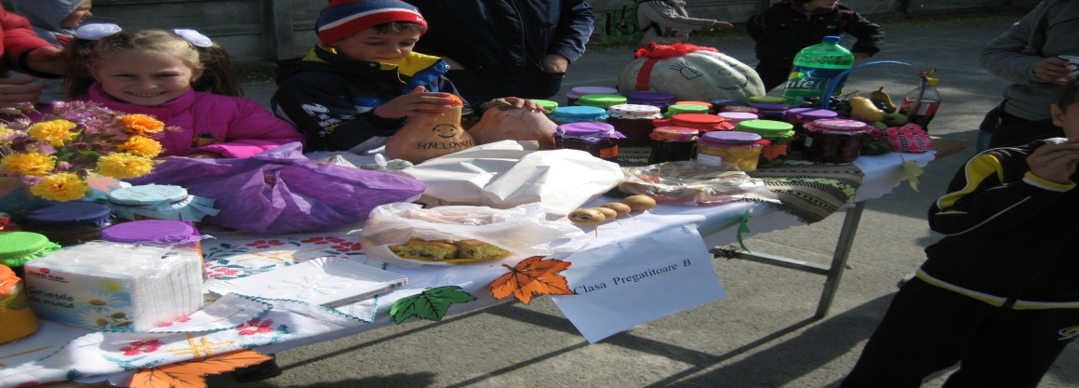

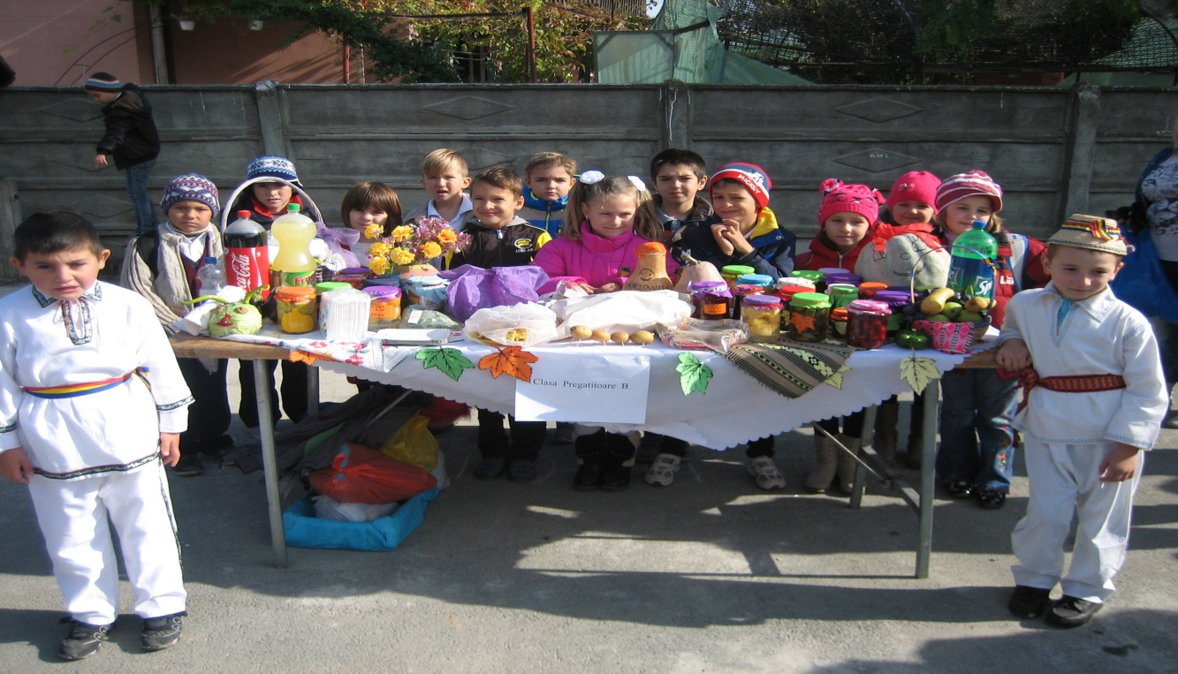

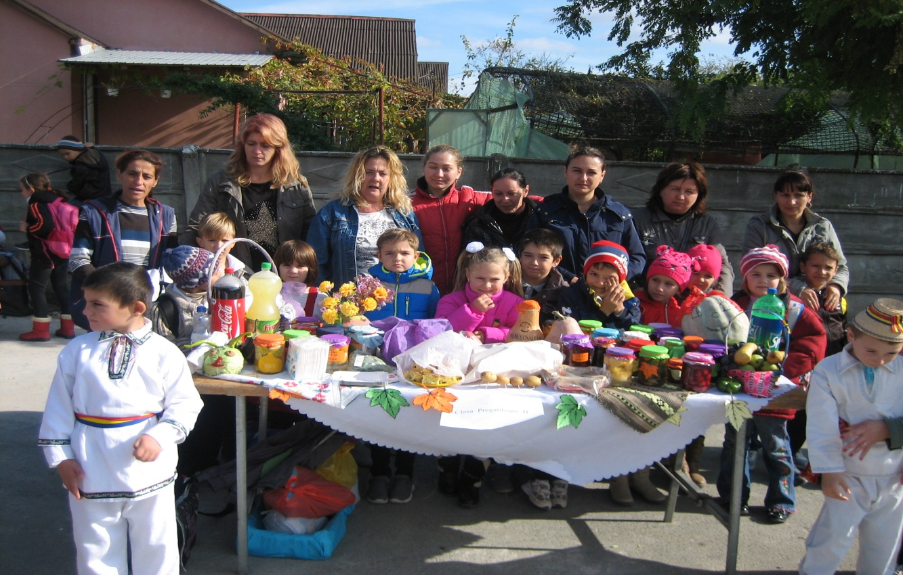

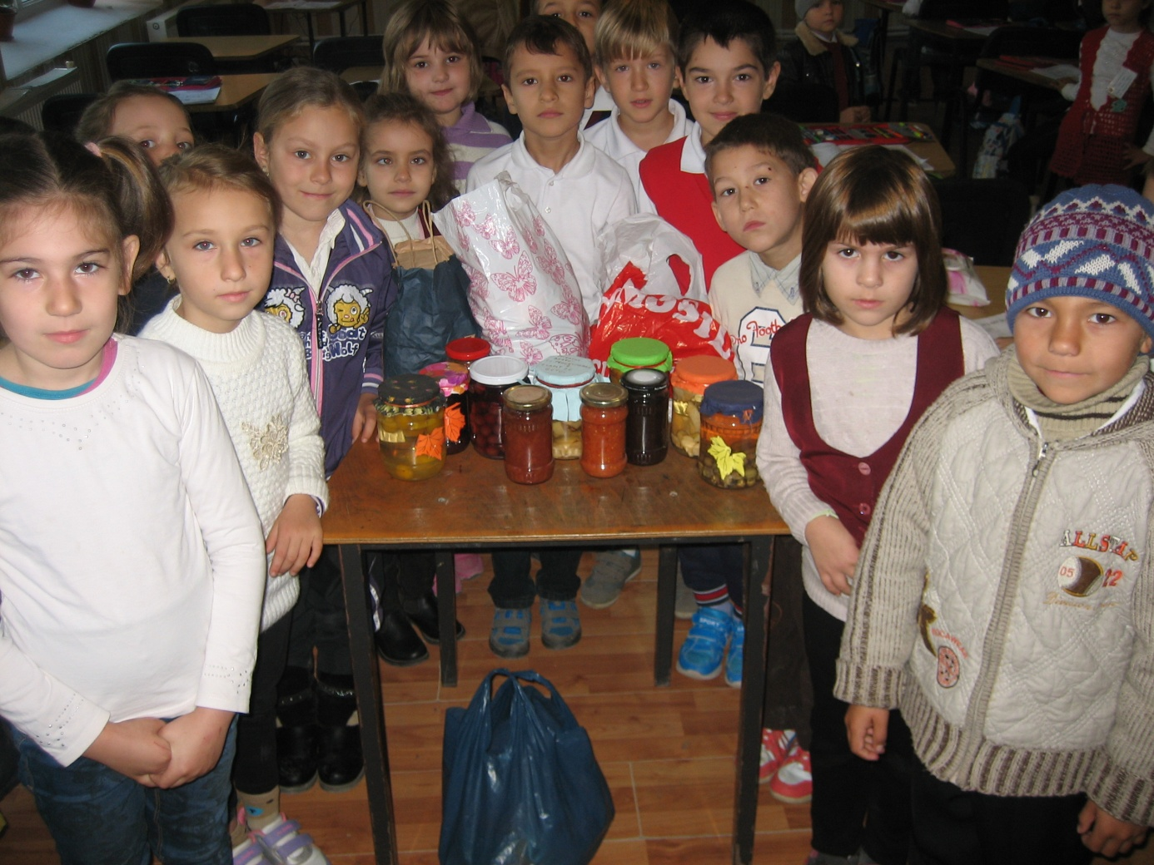

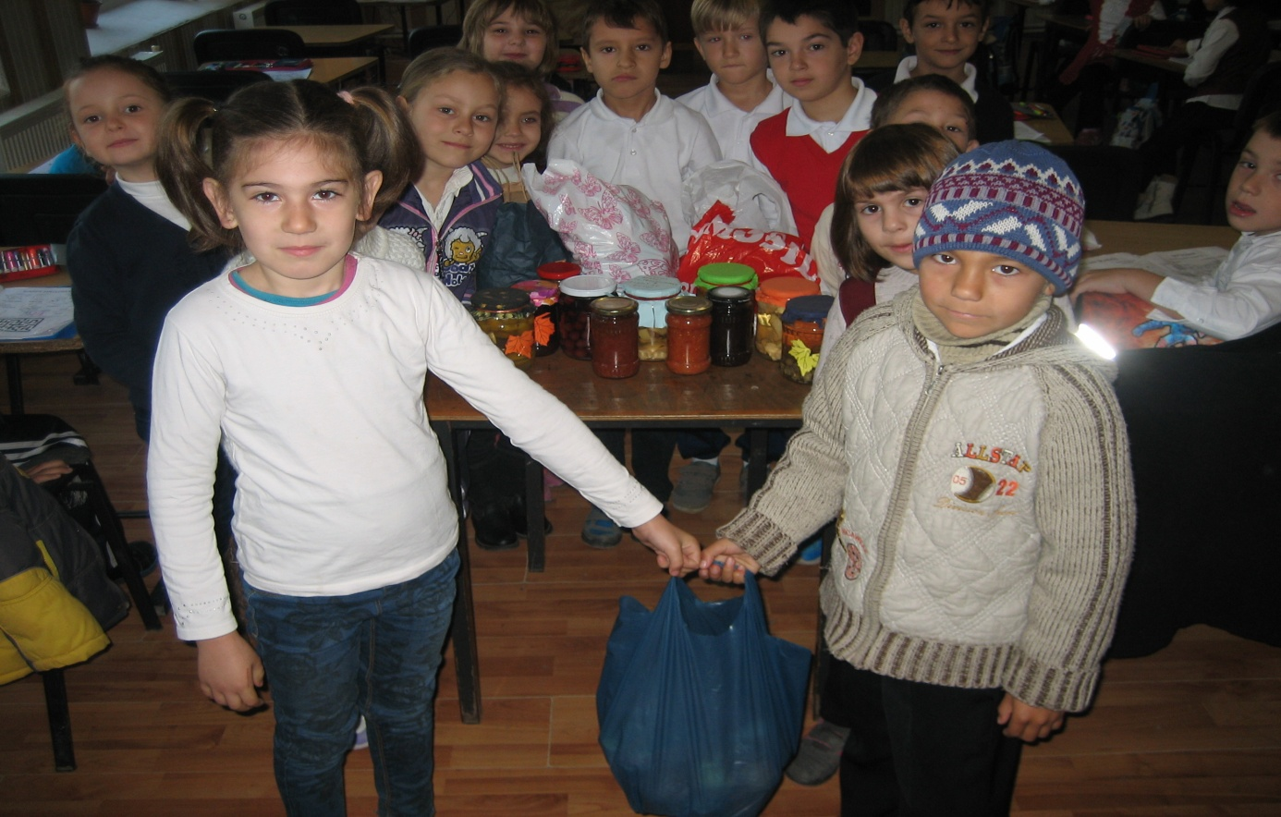

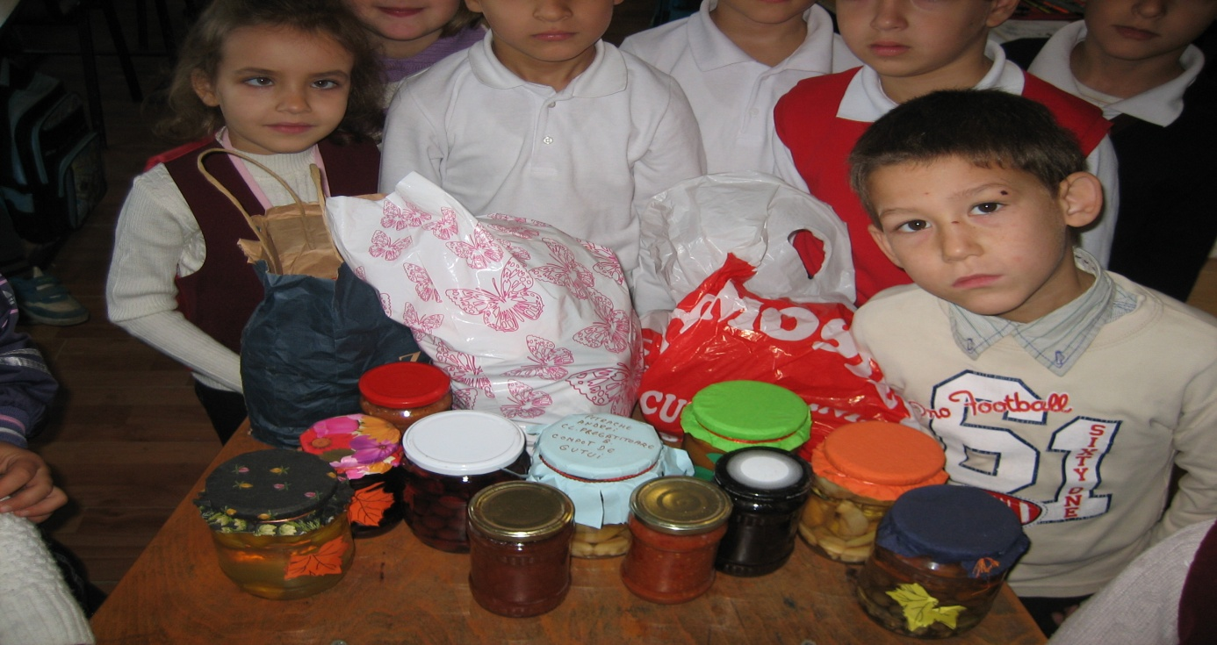

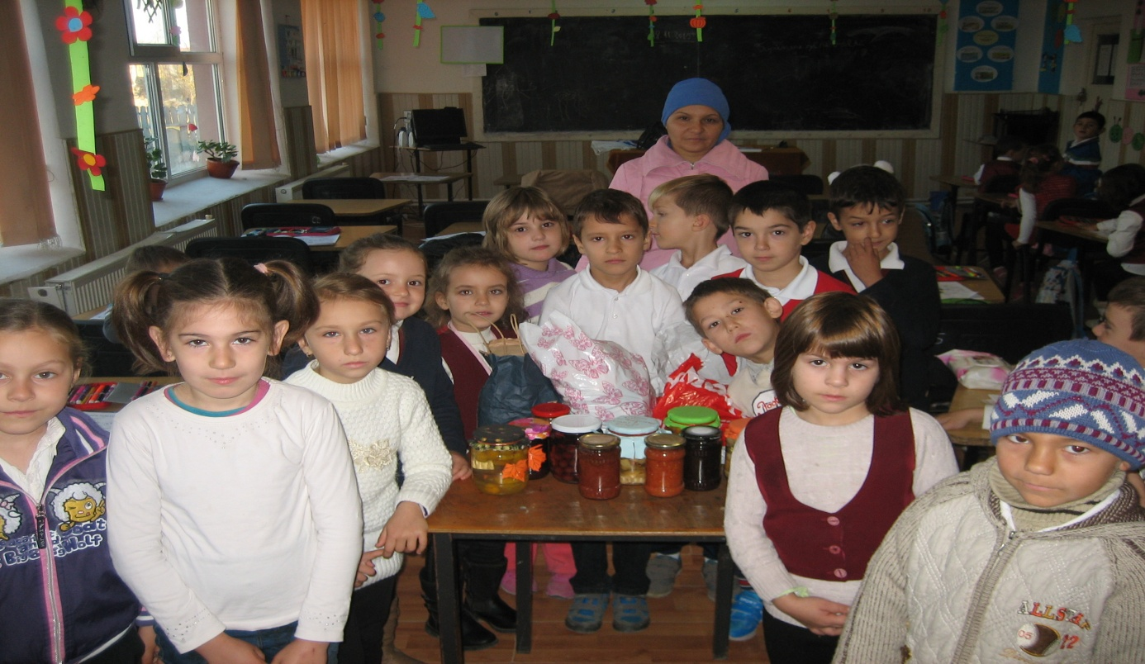

VOLUNTARIATUL - UN MOD DE A INTERACȚIONA

PROF. DRĂGULIN LUIZA-NICOLETA
ȘCOALA GIMNAZIALĂ ”ECATERINA TEODOROIU”, BRĂILA

Într-o societate frământată din ce în ce mai mult de probleme și situații conflictuale, apar inevitabil și ”victime” ale momentului, dacă putem să le numim în acest fel, datorate unor împrejurări nefavorabile: copii abandonați de proprii părinți, copii maltratați, familii rămase fără nici un ajutor , bătrâni lipsiți de sprijin și afecțiune, măcinați de boli și bătrânețe etc.
Ca urmare, se impune ca o obligație morală din partea noastră, a tuturor, să ne ”coalizăm” constructiv, spre ajutorarea acestor persoane aflate în nevoie, dintr-un motiv sau altul. Așa a apărut, după părerea mea, voluntariatul, dintr-o dorință acerbă și dezinvoltă de a ne sprijini aproapele.
În România, Legea nr.339 din 17 iulie 2006 dă următoarea definiție a acținuii de voluntariat:
"Voluntariatul este activitatea de interes public desfașurată din proprie inițiativă de orice persoană fizică, în folosul altora, fără a primi o contraprestație materială; activitatea de interes public este activitatea desfașurată în domenii cum sunt: asistență și serviciile sociale, protecția drepturilor omului, medico-sanitar, cultural, artistic, educativ, de învățământ, științific, umanitar, religios, filantropic, sportiv, de protecție a mediului, social și comunitar și altele asemenea."
În mediul școlar, voluntariatul a căpătat în timp, forme diverse, la nivele diferite. Fie că vorbim despre ajutorul dat unui coleg de clasă aflat într-o anumită nevoie, fie că e vorba de străngerea de fonduri benevolă pentru a sprijini membrii unei familii nevoiașe, fie că ne referim de exemplu, la o vizită la un cămin de persoane vârstnice, voluntariatul a devenit oarecum o stare de lucruri normală, ca fiind o activitate din ”fișa postului” oricărui cadru didactic. Voluntariatul este (așa e și normal) un mod de a ne arăta compasiunea față de cei din jurul nostru, iar dacă acest lucru se întâmplă la o vârstă din ce în ce mai fragedă, atunci avem mari șanse ca pe viitor să avem adulți mai responsabili, mai implicați și determinați.
Un elev voluntar (viitor membru al unei comunități) va învăţa să se implice în viaţa comunităţii, va învăţa să-și argumenteze și să-și pună în practică în mod creativ ideile, va învăţa să dea înapoi, sub o formă sau alta, ceea ce primeşte de la alţii.
Totodată, el va reuși să-și descopere şi să-și depășească limitele pentru a lupta pentru ideile în care crede.
Dintre abilităţile pe care le dobândeşte un elev implicat în acțiuni de voluntariat, se pot detașa: lucrul în echipă, abilitatea de a-și pune în practică ideile, managementul resurselor, comunicare şi relaţionare, managementul de proiect.
Elevii implicați de mici în diverse acțiuni de caritate și voluntariat sunt îndrumați să privească acest lucru ca pe un proces propriu de învățare și dezvoltare personală,care îi vor ajuta mai târziu în propriile lor demersuri.
Un elev voluntar va învăța să aibă propriile obiective de dezvoltare personală, ajutându-se de exemplele altora, va dobândi abilități și cunoștințe noi.
Puși față în față cu experienţele de învăţare non-formală, elevii (liceeni, studenți, viitori adulți responsabili) deprind competenţe pentru dezvoltarea personală, educaţională şi profesională, cât şi pentru integrarea lor socială.
Împreună cu colegii mei (învățători și profesori deopotrivă) am demarat în urmă cu cinci ani un proiect de activitate de voluntariat, intitulat sugestiv si simplu ”De la inimă la inimă”, menit să vină în întâmpinarea unor persoane din comunitate, aflate în anumite nevoi.
Domeniul de aplicație al proiectului nostru s-a conturat în sfera:
- domeniului civic;
- educației pentru dezvoltare comunitară;
- dezvoltării armonioase a vieții sociale prin activități educative;
- voluntariatului.
Obiectivele proiectului au fost;
- dezvoltarea personală, revigorarea spiritului civic
- promovarea dialogului şi comunicării, a deschiderii faţă de semeni
- dezvoltarea spiritului de colaborare, de lucru în echipă
Beneficiarii (în mod direct ) ai proiectului au fost semenii noștri din Căminul de persoane vârstnice ” Sf. Dumitru” din Braila, strada Rahova, nr.318. După părerea noastră, adevărații beneficiari ai aceste activități au fost și vor fi elevii noștri, întrucât ei sunt cei ”îmbogățiți” sufletește, cu abilități reale de comunicare și relaționare, cu sentimente de deschidere față de semenii lor, față de comunitate.
Cum ne-am așteptat, din start am beneficiat de suportul elevilor și al părinților acestora. Fiecare a contribuit cu cât a putut, s-a implicat într-o măsură mai mică sau mai mare.
Bineînțeles că ce am putut noi să realizăm pentru acele persoane aflate într-un anumit moment al vieții lor (singurătatea apăsând foarte greu asupra lor) poate nu a fost ceva foarte măreț, dar simplul fapt că preț de câteva minute am putut să le readucem un timid zâmbet pe obrajii lor brăzdați de dureri și gânduri, pentru elevii noștri implicați a reprezentat o reală mulțumire a lucrului bine făcut. Drept urmare, de fiecare dată, ei doresc să se implice și fac acest lucru cu mare drag și determinare.
Noi - ca dascăli îndrumători și susținători – ne bucurăm nespus să constatăm că mai există încă speranță într-o generație de tineri implicați, determinați și cu spirit civic.
Fotografiile ce urmează vin să dovedească faptele descrise anterior.
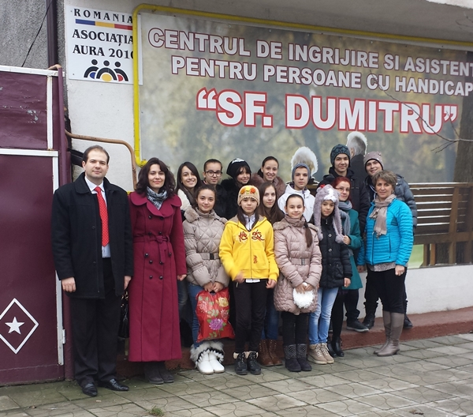
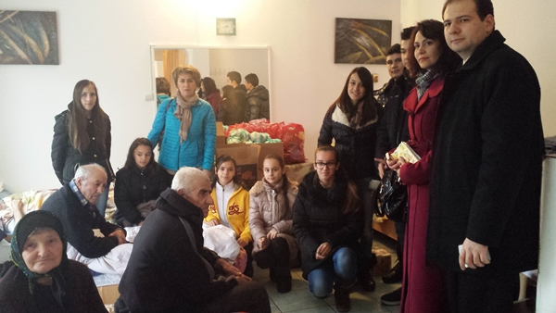
Voluntariatul are, prin urmare, un rol esențial, formator de caractere și un scop înălțător.
Noi - ca dascăli îndrumători și susținători – ne bucurăm nespus să constatăm că mai există încă speranță într-o generație de tineri implicați, determinați și cu spirit civic.
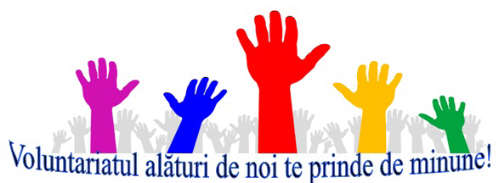

AJUTÂND, VEI DĂINUI!

PROF. FLOAREA MARIANA
LICEUL TEHNOLOGIC TOPOLOVENI, ARGEŞ

Încă de foarte mici, copiii ar trebui învaţați să accepte şi să respecte regulile de convieţuire în grup,să trăiască în relaţiile cu cei din jur stări afective pozitive, să înţeleagă binele, adevărul şi frumosul din faptele proprii şi a celor din jur, să manifeste prietenie, toleranţă, armonie, să fie oameni!
Copiii sunt viitorul nostru, ei trebuie învăţaţi să fie buni, să fie iubitori, să îî ajute pe cei care au nevoie de ajutorul lor.
Trebuie mereu să încercăm să ne bucurăm mai mult de ceea ce avem , să privim cu alţi ochi lumea. Copii sunt nevinovaţi, ne oferă modele de viaţă, oferă necondiţionat iubire şi merită trataţi cu respect. În acest sens, acţiunile de voluntariat pot ajuta foarte mult. Aceste acte de voluntariat îi ajută pe oameni să simtă că fac o diferenţă , că au puterea să schimbe lucrurile în bine,îţi dă posibilitatea să schimbi vieţile oamenilor , în bine, și mai ales pe copii care sunt atât de ușor de modelat. Un alt beneficiu adus de voluntariatul pentru copii este legat de confortul psihic adus, deoarece iti crește increderea in propria persoana si vei dezvolta sentimentul de apartenență la un grup.Ceea ce trebuie să ştim este că oricine poate să devină voluntar şi să aducă o contribuţie, oricât de mică, la lumea care ne înconjoară. Aşa cum am spus, important este să ne dorim!
Noi, ca profesorii avem rolul de a forma copiilor gustul pentru activităţi care să îi facă să se simtă bine din punct de vedere sufletesc , să îi îmogățească sufletește, şi de pe urma cărora să beneficieze şi alţii. Puţini oameni mai ştiu să ofere bunătate celor din jur. Voluntariatul are extraordinare valenţe educative, fiind o formă de învăţare prin acţiune practică, care poate genera dobândirea de cunoştinţe şi abilităţi. Indiferent că vorbim despre o învăţare inductivă, care porneşte de la situaţii generale – sau de la cunoştinţe teoretice – care sunt apoi translatate în activităţi practice specifice, fie că vorbim despre o învăţare deductivă, care porneşte de la exemple particulare pe care apoi le translatează în norme generale sau în concepte teoretice, voluntariatul este o metodă potrivită de a învăţa. Pentru a avea o viaţă frumoasă trebuie să porţi în suflet câteva valori: iubirea, respectul, credinţa, bunătatea.Fără ele nu există nimic.
Dacă vrei să susţii o cauză şi nu ai bani să donezi , poţi să devii voluntar. Dar nu orice pesoană poate deveni voluntar, ci doar persoanele care sunt înainte de toate, răbdătoare. Aceasta e o calitate care ar trebui să stea lângă empatie, altruism şi dorința de implicare în viaţa comunităţii. Majoritatea dintre noi avem cel puţin un lucru la care ne pricepem foarte de bine, aşadar toţi avem ceva de spus în folosul unei persoane care are nevoie de ajutor, în folosul străzii, al cartierului sau oraşului în care trăim. Această latură bună din fiecare copil trebuie scoasă în evidență prin actele de voluntariat. Important este să ne dorim acest lucru şi s-o facem din tot sufletul.
Putem vedea mereu cazuri disperate care au nevoie de ajutorul nostru, cât de puțin ar fi el,copii care trăiesc în sărăcie, oameni afectați de diferite calamități; fiind voluntar îi ajuţi pe ei, dar în acelaşi timp şi pe tine, căci lumina din sufletul nostru creşte cu cât suntem mai buni.
Este datoria noastră, ca dascăli, să îi facem pe copii să înţeleagă faptul că dacă fiecare dintre noi am schimba ceva, daca am învăţa să dăm o mână de ajutor, dacă am fi de multe ori voluntari, atunci lumea în care trăim ar fi de un infinit de ori mai bună, deoarece schimbarea începe cu noi.

VOLUNTARIATUL - METODĂ DE ÎNVĂȚARE NONFORMALĂ

PROF.GABOR ANGELA
LICEUL TEORETIC CAREI

Conceptul de educaţie nonformală, reprezentând o formă în care se poate organiza un proces de educaţie - învăţare - dezvoltare (de abilităţi, competenţe etc.) într-un context exteriorsistemului formal (educaţia formală) a devenit mai popularizat şi interesant odată cu recunoaşterea valorii pe care aceasta a dovedit-o la nivelul beneficiarilor. Conceptul de educaţie nonformală - cu nuanţările sau conceptele conexe - învăţare în context nonformal sau învăţare nonformală - este recunoscut mai ales pentru valoarea mare pe care o aduce dezvoltării personale, profesionale, sociale a tinerilor, dar nu numai. Completează cercul educaţional format din învăţare formală şi informală. Numărul iniţiativelor care promovează şi dezvoltă proiecte de învăţare în context nonformal a crescut mult în România şi în Europa în ultimii ani, dată fiind contribuţia valoroasă pe care o are, dar şi pentru faptul că oferă într-o mai mare măsură contexte practice de învăţare care sunt mai aproape de nevoile tinerilor şi care completează sistemul formal de educaţie venind în întâmpinarea nevoilor de pe piaţa forţei de muncă.
Lumea contemporană evoluează spre formule de democraţie participativă şi se dezvoltă socio-economic într-un ritm alert. Acest context este provocator şi generator de probleme complexe. Ca atare, şcoala se află sub asaltul multiplelor iniţiative de tip educaţii noi care încearcă să pătrundă din zona nonformală / informală, prin cooptarea principalilor actori ai procesului de educaţie, în activităţi comunitare. Diferite iniţiative europene sau ale ONU propun şcolilor participarea în proiecte, dincolo de curriculumul formal şi, mai ales, dincolo de spaţiul tradiţional al clasei. Astfel, sunt iniţiate transferuri multiple între achiziţiile provenite din educaţia formală şi acelea din educaţia nonformală / informală.
Rolurile clasice ale profesorilor şi elevilor tind să se modifice prin participarea la aceste proiecte. Cultura spaţiului educaţiei formale se schimbă: implicaţi în activităţi semnificative în afara clasei, profesorii şi elevii învaţă/ potenţează învăţarea din lumea reală în care pot face diferenţele. În acest sens, obiectul învăţării se modifică şi conferă dinamism achiziţiilor cognitive, comportamentiste şi atitudinale.
Voluntariatul este în mare măsură o achiziţie din sfera valorilor şi a atitudinilor. Se modifică statutul profesorului care evoluează spre roluri de facilitator, de mediator al învăţării nonformale / informale. Profesorul însuşi îşi adânceşte înţelegerea asupra propriei sale învăţări şi deveniri prin intermediul activităţilor de educaţie nonformal / informală.
Elevii sunt stimulaţi să fie implicaţi în activitatea comunităţii locale, învăţând roluri sociale în mod direct. Se dezvoltă un comportament acţional: înţelegere profundă (care permite luarea de poziţie şi acţiunea), implicare (motivaţia de a participa în viaţa comunităţii), viziunea (abilitatea de a merge dincolo de graniţele deja explorate şi de a gândi creativ), experienţa (elevii îşi construiesc un „know-how” despre managementul schimbării). Învăţarea capătă context şi substanţă, devine atractivă, agreabilă, pe alocuri, chiar amuzantă. Este stimulată astfel motivaţia elevilor. Se dezvoltă o spirală motivaţională care construieşte cogniţia (observare, explorare, investigaţie), reflexivitatea (autoevaluare, deschidere, schimbul de roluri) şi sensibilitatea (stima de sine, expresivitatea).
Principalele aspecte care atrag la educaţia nonformală sunt caracterul voluntar al acesteia pe de-o parte, dar şi faptul că se bazează mai mult pe practică decât pe teorie. Deşi se desfăşoară totul într-un mod organizat, persoana în cauză alege de bunăvoie să se implice, fără să aştepte în schimb recompense financiare sau recompense specifice educaţiei formale: notele. De asemenea, nu se aplică nici pedepse, cum ar fi absenţele, scăderea notei la purtare şi altele. Există totuşi obiective clare de învăţare ataşate activităţilor desfăşurate într-un cadru nonformal, dar atingerea lor se realizează într-un alt mod decât acela al predării, care este metoda de bază din instituţiile de învăţământ. Contrastând metoda de învăţare de mai sus, educaţia nonformală oferă posibilitatea unor altfel de metode, interactive şi diversificate, pentru obţinerea unor cunoştinţe şi aptitudini noi, cât şi pentru punerea acestora în practică. Câteva exemple de metode folosite în contextul nonformal pot fi:
-activităţi de team building
-jocuri de rol
-dezbateri
-brainstorming
-jocuri de improvizaţie
Selectarea metodelor depinde, desigur, de scopul activităţii respective.
Există mai multe avantaje ale educaţiei nonformale. Primul ar fi acela că apar tot felul de oportunităţi care îţi oferă noi perspective, noi experienţe şi te ajută în acest fel să creşti pe plan personal. Alte avantaje sunt libertatea foarte mare care îţi este oferită, dar şi faptul că îţi poţi exprima propriile idei, poţi auzi altele noi, şi cel mai important e că poţi învăţa doar ceea ce îţi place, nu eşti obligat în niciun fel să asimilezi lucruri care nu corespund cu părerile şi cu dorinţele proprii. În concluzie, educaţia nonformală este accesibilă tuturor, este caracterizată de adaptabilitate, nu impune restricţii sau condiţionări, dar nici nu oferă recompense de genul celor pe care le oferă educaţia formală (note, medii, burse etc.) Ea pur şi simplu oferă noi perspective şi oportunităţi pe plan personal, cât şi profesional. Este utilă în nenumărate domenii şi ajută la completarea golurilor din programa şcolară.
Nu este de neglijat nici motivul profesional, pentru că munca de voluntariat din adolescenţă asigură deseori o experienţă foarte utilă tinerilor, în momentul în care ajung să îşi caute un job. Companiile caută ca viitorii lor angajaţi să aibă un CV destul de bogat în proiecte, activităţi de voluntariat, diverse concursuri sau atestate ce pot compensa lipsa de experienţă din rândul tinerilor, pentru a fi sigure că nu riscă să colaboreze cu persoane mai puţin implicate şi ambiţioase. După terminarea liceului, şansele de a găsi un post acceptabil sau un internship sunt mai ridicate dacă ai fost un adolescent activ social, decât dacă nu ai fi fost niciodată implicat în astfel de programe.
Educaţia şi formarea constituie o constantă a preocupărilor şi iniţiativelor europene în direcţia dezvoltării economice şi sociale a Europei. În acest sens domeniile educaţie, formare profesională şi dezvoltarea resurselor umane au beneficiat de sprijin permanent, acest interes fiind reflectat în politicile europene, inclusiv prin alocare financiară pentru atingerea ţintelor strategice prevăzute.
Prosperitatea viitoare a Europei depinde de tinerii săi. Aceştia numără aproape 100 de milioane în UE sau o cincime din populaţia totală a UE. În pofida oportunităţilor fără precedent pe care le oferă Europa modernă, tinerii se confruntă cu mari provocări – agravate şi de criza economică – legate de sistemele educaţionale şi de formare, precum şi de accesul la piaţa forţei de muncă. Şomajul în rândul tinerilor este inacceptabil de ridicat. Finanţarea adecvată a voluntariatului, a învăţării nonformale şi a activităţilor de tineret are capacitatea de a contribui la formarea şi dezvoltarea de competenţe ale tinerilor în plan personal şi profesional, la creşterea angajabilităţii şi implicării acestora în activităţile sociale şi economice. Alături de mecanisme adecvate de recunoaştere a acestor competenţe, cele trei domenii reprezintă mijloace de:
- inserţie sau reinserţie pe piaţa muncii prin dezvoltarea de competenţe care cresc angajabilitatea;
- reducere a marginalizării şi excluziunii sociale;
- creştere a implicării în viaţa comunităţii;
- facilitare a tranziţiei de la şcoală la piaţa muncii;
- facilitare a mobilităţii trans-frontaliere, contribuind la transferul de compentenţe în spaţiul european.
Astfel, vom avea posibilitatea să ajungem, prin intermediul acestor finanţări, la „firul ierbii”, cu sprijinul actorilor relevanţi de la nivel local folosindu-ne de voluntariat, învăţare în context nonformal şi activităţi de tineret ca instrumente operaţionale în creşterea angajabilităţii şi dezvoltarea cetăţeniei active. Totodată, prin finanţarea acestor arii de acţiune se ajunge cu o mai mare uşurinţă la grupurile dezavantajate şi se asigură integrarea socială a tinerilor cu oportunităţi reduse.

Conform Legii Educaţiei Naţionale - Titlul V – Învăţare pe tot parcursul vieţii/ Capitolul I, învăţarea este un proces care se desfăşoară pe tot parcursul vieţii şi se realizează în contexte formale, nonformale şi informale cu scopul formării şi dezvoltării de competenţe personale, civice, sociale sau profesionale. Cadrul naţional şi cel european al calificărilor permit recunoaşterea competenţelor dobândite inclusiv în contexte de învăţare nonformală şi informală. La momentul actual, de susţinere financiară beneficiază, în principal, educaţia formală. Pentru a valorifica învăţarea nonformală ca opţiune viabilă care să completeze educaţia formală, este necesar un sistem de susţinere financiară adecvat pentru toţi cei care dezvoltă programe pentru dezvoltarea de competenţe, inclusiv în context extra-curricular.

Bibliografie

< http://www.tinapse.ro/home/pentru-cei-care-cred-in-voluntariat-educatie-nonformala-si-tineret/documente-de-suport/legea-educatiei-nationale-articole-si-metodologii-regulamente-care-sustin-initiativa
²< https://passpredezvoltare.wordpress.com/educatie-nonformala/
3< http://www.tinapse.ro/home/pentru-cei-care-cred-in-voluntariat-educatie-nonformala-si-tineret/documente-de-suport/legea-educatiei-nationale-articole-si-metodologii-regulamente-care-sustin-initiativa>(accesat ).
⁴ <http://istorie-edu.ro/istoriee/resurse_profesori/legislatie/legea_educatiei5.html

TINERII ŞI VIITORUL

PROF. IACOB VALERIA
COL. EC. ,,PINTEA VITEAZUL” CAVNIC, MARAMUREŞ

MOTTO :
,,VOLUNTARII sunt singurele fiinţe de pe faţa pământului care reflectă compasiune ,grijă nemăsurată, răbdare, voinţa şi dragoste adevărată pentru OM, COMUNITATE, NATURĂ”
(Erma Bombeck)
Cea mai simplă metodă este crearea unui plan de promovare a propriei persoane. În noi, trebuie să investim timp, răbdare şi dorinţe realizabile, care în final să ducă la ceea ce definim ca succes. Nimic nu este greu dacă vrem cu adevărat să avem succes. Şi succesul nu-l putem dobândi decât prin muncă. Aici intervine voluntariatul.
Privind voluntariatul ca pe o activitate desfăşurată din proprie iniţiativă, prin care o persoană fizică îşi oferă timpul, talentele şi energia în sprijinul altora fără o recompensă de natură financiară, putem observa că acesta ne ajută să ne dezvoltăm personal, dar şi colectiv. Voluntariatul presupune comunitate, schimbare, spirit de echipă, responsabilitate, dar mai ales dăruire.
Având la bază diferite motivaţii precum dorinţa de a ne ajuta semenii, de a fi buni creştini, de a ne depăşi anumite complexe, de ce nu, chiar de a obţine o adeverinţă de voluntariat, de a dobândi experienţă etc., voluntariatul se poate rezuma la dăruire. Atunci când te dăruieşti din toată inima, nu mai poate fi vorba de "nu am timp; nu pot; nu vreau să fac un lucru sau un altul; nu mă simt în stare etc.". Suntem doar noi înşine în slujba celorlalţi, pentru binele tuturor. Chiar dacă voluntarii nu sunt plătiţi pentru munca lor, beneficiile nu întârzie să apară şi se concretizează în ceea ce e mai de preţ: adevăratele valori creştine, satisfacţia sufletească, bucuria de a te iubi şi de a te dărui.
Voluntariatul este o activitate de interes public care se desfăşoară din proprie iniţiativă de orice persoană fizică şi se derulează în folosul altora fără a primi o contraprestaţie materială. Îşi face simţită prezenţa în domenii cum sunt : asistenţa şi serviciile sociale, protecţia drepturilor omului, medico-sanitar, cultural, artistic, educativ, de învatamânt stiintific, umanitar, religios, filantropic, sportiv, de protectie a mediului, social si comunitar. ( Legea Voluntariatului 2006)
Cultivarea interesului comun, dincolo de cel strict particular, este o datorie atât a societăţii, cât mai ales a Bisericii, familiei şi a Şcolii. "Munca voluntară" ar trebui să fie o materie distinctă, care să fie predată copiilor şi tinerilor, în şcoli, licee şi facultătţ; cu siguranţă, o astfel de materie i-ar face mai buni şi pe cei care nu duc o viaţă creştină, dezvoltându-le simţul adevăratelor valori umane.
Acum, mai mult ca oricând, voluntariatul ocupă în şcoli un loc destul de important. ONG uri, Fundaţii, proiecte au la bază ideea de voluntariat. Ideea de voluntariat este privită, pe de o parte, ca activitate extraşcolară , o activitate care contribuie la ocuparea timpului liber dar şi a formării elevului/ adoles-centului ca persoană, şi pe de altă parte, voluntariatul este privit ca acumulare de experienţă de muncă, factor de responsabilitate şi maturitate. Crucea Roşie, şcoli speciale, fundaţii, ONG-uri oferă posibilitatea tinerilor de a participa activ la procesul de muncă şi ajutorare, oferindu-le la sfârşit adeverinţe care să ateste competenţele acestora în anumite domenii.
Noi, profesorii, avem menirea de a sădi în sufletul copiilor/tinerilor iubirea, respectul, compasiunea şi grija faţă de semenii aflaţi în dificultate, faţă de comunitatea şi mediul în care trăim. Alaturi de copii ne implicăm în activităţi de voluntariat reuşind astfel să comunicăm asertiv, să relaţionăm eficient, şi să ne cunoaştem hobby-urile, aptitudinile, dorinţele! Participarea într-un cadru formal la activităţi de acest fel, dă elevilor/ adolescenţilor în formare, sentimentul de apartenenţă. Mai mult decât atât, tinerii se simt valorificaţi, îşi formează noi prieteni şi realizează rolul lor în societate. În bucuria şi mulţumirea oamenilor ajutaţi ei, tinerii, îşi găsesc adevărata răsplată!
Natura ne dă zilnic cel mai frumos exemplu de a trăi ! Mediul înconjurator are nevoie de mine şi de tine, de noi! Uneori, prin simplul fapt că stăm indiferenţi, il degradăm.. Nu contează cine suntem! Astăzi ea, natura, ne cheamă la o colaborare de pe urma căreia vom beneficia mai ales noi, oamenii. Elevii şcolii, indiferent de vârstă, participă cu plăcere, la activităţile organizate de ONG”Tinerii şi Viitorul” pe problema mediului înconjurator:astfel de activităţi au avut loc an de an în şcoala noastră în colaborare cu Primăria Oraşului, unde am participat atât la igienizarea oraşului cât şi la reîmpădurire, activităţi care s-au încheiat cu mare succes Astfel, copiii şi tinerii voluntari îşi creioanează mai bine SETUL DE VALORI dupa care se conduc în viaţă, îşi setează obiective mai realiste în viaţă şi învaţă să aprecieze lucrurile pe care le au.
Omul este o fiinţă socială care trăieşte împreună şi în armonie cu ceilalţi. El exercită influenţă continuă asupra societăţii şi este un factor activ care intervine în procesul de transformare a acesteia. Omul nu trebuie să se „ piardă ", să se „ dizolve " în societate. El inventează, creează lucruri noi, reacţionează faţă de societatea în care trăieşte, salvează vieţi, îşi făureşte idealuri noi. Copiii/ tinerii voluntari, ajutandu-şi semenii în situaţii critice(dezastre naturale,boli,sărăcie) obţin abilităţi de comunicare şi relaţionare socială care le vor fi utile pe viitor şi în cariera profesională.
Ninsori abundente, străduţe şi uliţe blocate, trotuare acoperite cu gheaţă, zone despădurite, parcuri murdare, case avariate, inundaţii, bătrâni lipsiţi de rude, bolnavi imobilizaţi în case, spitale cu personal insuficient etc. Toate acestea sunt lucruri care au nevoie de voluntari, de creştini care înţeleg încă faptul că Hristos se ascunde în aproapele nostru. Munca voluntară şi faptele milei creştine, săvârşite cu o conştiinţă curată, au o răsplată veşnică. Cu toate acestea, ele au şi o răsplată imediată, cei care au lucrat voluntar mărturisind că nu s-au simţit niciodată mai împliniţi şi mai odihniţi, decât atunci când au ajutat pe cineva fără a aştepta o răsplată materială. Abia lucrând voluntar pentru comunitatea în care trăieşte, omul poate întâlni oameni şi situaţii vii, cu adevărat mişcătoare şi ziditoare de suflet. Cei care muncesc voluntar în mod susţinut ajung să cunoască şi alţi oameni, asemenea lor: tineri deschişi, responsabili, foarte implicaţi, care pun suflet în tot ceea ce fac. A avea astfel de prieteni nu poate fi decât o mare binecuvântare a lui Dumnezeu. Munca voluntară este manifestarea dragostei noastre faţă de aproapele. Când putem munci mai mult decât cel de lângă noi, suntem datori a-l ajuta şi pe acela. Cand noi înţelegem un lucru şi îl putem face, suntem datori a-l face chiar şi atunci cand cel de lângă noi nu îl înţelege şi nu îl face. Astfel spus, orice acţiune întreprinsă de o persoană cu scopul de a ajuta pe cineva, fără a fi constrânsă de altcineva şi fără a se gândi la recompense financiare, este o muncă voluntară şi o faptă creştină. Pentru a presta o muncă voluntară, este nevoia ca mai întâi omul să încuviinţeze cu inima că a munci fără plată este bineplăcut lui Dumnezeu şi de mare folos celorlalţi, mai ales într-o lume care fuge de responsabilitate.
De-alungul anilor în şcoala noastră am coordonat diferite proiecte de parteneriat la nivel local, judeţean şi naţional care au vizat în mod special voluntariatul creştin. În cadrul acestor proiecte am desfăşurat împreună cu elevii activităţi de întrajutorare a unor colegi de şcoală cu situaţii foarte dificile, a unui număr mare de familii defavorizate, dezorganizate, am vizitat bătrânii de la spitalul oraşului cu ocazia sărbătorilor de iarnă şi bătrânii de la Căminul de bătrâni din Baia Sprie, vizite care s-au concretizat în anumite acte de voluntariat, fapte pe care le-am desfăşurat şi la casa de tip familial- copii cu deficienţe grave- toate aceste activităţi au venit să întregească sfera de cunoaştere, dragostea faţă de aproapele, sensibilizarea elevilor, promovarea comunicării şi cooperării între elevi , cadre didactice, familie şi Biserică, educarea uror virtuţi creştine, formarea comportamentului moral-religios, pregătirea elevilor ca buni creştini într-o lume mai bună, mai dreaptă.
Cu fiecare jertfă săvârşită pentru aproapele, suntem mai aproape de Dumnezeu, căci Evanghelia lui Hristos este una cu precădere a milei şi a într-ajutorării reciproce. La rândul ei, munca voluntară izvorăşte adesea din inimă şi din dragoste.
Faptele voluntare ale milei creştine sunt clare: "Flămând am fost şi Mi-aţi dat să mănânc; însetat am fost şi Mi-aţi dat să beau; străin am fost şi M-aţi primit; gol am fost şi M-aţi îmbrăcat; bolnav am fost şi M-aţi cercetat; în temniţă am fost şi aţi venit la Mine. Atunci drepţii. Îi vor răspunde, zicând: Doamne, când Te-am văzut flămând şi Te-am hrănit? Sau însetat şi Ţi-am dat să bei? Sau când Te-am văzut străin şi Te-am primit, sau gol şi Te-am îmbrăcat? Sau când Te-am văzut bolnav sau în temniţă şi am venit la Tine? Iar Împăratul, răspunzand, va zice către ei: Adevărat zic vouă, întrucât aţi făcut unuia dintr-aceşti fraţi ai Mei, prea mici, Mie Mi-aţi făcut" (Matei 25, 31-46).
Investiţia în propria persoană pe termen scurt, mediu şi lung înseamnă responsabilitatea pe care ţi-o asumi să devii acea persoana de succes care doreşti să fii. Voluntariatul este mai mult decât un gest altruist. Este o activitate de pe urma căreia tinerii au multe lucruri de învăţat: noi abilităţi, noi contacte, experienţă în anumite domenii etc… Voluntariatul în şcoli este soluţia pentru o dezvoltare complexă a tinerilor.
ȘCOALA - FORMATOARE DE VOLUNTARI

BIBL. MĂCIUCĂ ADRIANA
ȘCOALA GIMNAZIALĂ ,,NICOLAE IORGA”, FOCȘANI, VRANCEA

Azi, lumea societății contemporane devine din ce în ce mai individualistă, uitând adesea că cei din jurul nostru au nevoie de ajutor. Globarizarea aduce cu sine tendințe noi, nu întotdeauna potrivite culturii unui popor anume, prin schimbarea obiceiurilor și tradițiilor moștenite din strămoși. Putem schimba această lume într-una în care fiecăruia să îi pese, nu doar de soarta sa, ci și de a celor din comunitatea în care trăiește, prin acțiuni de voluntariat. Reticenți la noțiunea de muncă neplătită, o reminescență a perioadei comuniste când voluntariatul era denumit muncă patriotică - executată forțat, cu presiune din partea autorităților - românii redescoperă și recunosc valoarea voluntariatului. Au realizat că pentru a trăi într-o lume mai bună trebuie să ajutăm noi înșine la crearea ei. Prin ajutorul dat celor din jur ne formăm și ne dezvoltăm abilități ca: spiritul de echipă, comunicarea, leadership-ul.
Încet, încet tineri încep să răspundă afirmativ la cererea semenilor de a adopta atitudinea voluntarului ori de câte ori este nevoie sau o cere seamănul său. Primele cereri de voluntariat încep înca de la grădiniță când sunt rugați să doneze din bunurile lor și altora mai putini fericiti. Încă din fragedă copilărie încearcă să se implementeze o cultură a voluntariatului. Unii tineri refuză să facă voluntariat pentru că nu vor să-și piardă timpul degeaba, fără a fi plătiți, în timp ce alții fac cu drag diverse activități de ecologizare, se înscriu în grupurile școlii, organizează vizite la centre de batrani sau de copii.
Voluntariatul înseamnă modul prin care pot fi întărite și susținute valorile legate de comunitate, de binele făcut aproapelui; persoanele pot să își asume responsabilități și să-și exercite drepturile de membri ai comunității și se pot stabili punți de legătură între diferite culturi. Voluntariatul transformă în acţiune declaraţia Naţiunilor Unite potrivit căreia „noi, oamenii, avem puterea de a schimba lumea”. Legea voluntariatului din România defineşte voluntariatul ca fiind activitatea de interes public desfăşurată de persoane fizice, denumite voluntari, în cadrul unor raporturi juridice, altele decât raportul juridic de muncă. În școală, putem implica elevii în activități de voluntariat de mică amploare, pentru a-i familiariza cu noțiunea de voluntariat. Împreună cu ei putem identifica nevoile comunității în care trăiesc, le putem cere să vină cu idei de activități, îi putem îndruma și ajuta în realizarea acestora.
Voluntariatul are extraordinare valenţe educative, fiind o formă de învăţare prin acţiune practică, care poate genera dobândirea de cunoştinţe şi abilităţi. Indiferent că vorbim despre o învăţare inductivă, care porneşte de la situaţii generale – sau de la cunoştinţe teoretice – care sunt apoi transmise în activităţi practice specifice, fie că vorbim despre o învăţare deductivă, care porneşte de la exemple particulare pe care apoi le transformă în norme generale sau în concepte teoretice, voluntariatul este o metodă potrivită de a învăţa. Nefiind un proces rigid şi formalizat, voluntariatul are farmecul flexibilităţii şi al alegerii libere a voluntarului cu privire la majoritatea caracteristicilor activităţii sale, ceea ce îl face atractiv, învăţarea fiind un efect al implicării, şi nu un scop în sine al acesteia. De aceea de foarte multe ori voluntariatul a devenit modul în care tinerii fac cunoştinţă în modul cel mai concret cu putinţă cu viitoarea lor meserie. Fără a dori să impietăm sistemul formal de învăţământ, trebuie să recunoaştem că de multe ori îi lipseşte latura practică, aplicată a învăţării, latură pe care mulţi tineri aleg să o experimenteze prin implicarea în activităţi de voluntariat.
În cadrul unui proiect educațional desfășurat în școala noastră, Dăruiește pentru a fece o bucurie, coordonat de profesor de religie Georgescu Mioara, am participat în calitate de colaborator la una dintre acțiunile de voluntariat derulate. Această activitate, care a avut loc în Ajunul Crăciunului, a constat, în strângerea de fonduri pentru achiziționarea de fructe pentru bătrânii din Căminul de bătrâni din Focșani, si în organizarea unui moment artistic, sceneta ( Pruncul Iisus) și am cântat colinde .
Am reușit astfel să aducem zâmbete pe chipul bătrânilor, ce le-ar fi putut fi bunici și să le trezească amintiri unora dintre ei, care au fost cadre didactice, despre cum îndrumau cândva ei înșiși elevii, pe sinuosul drum al cunoașterii.

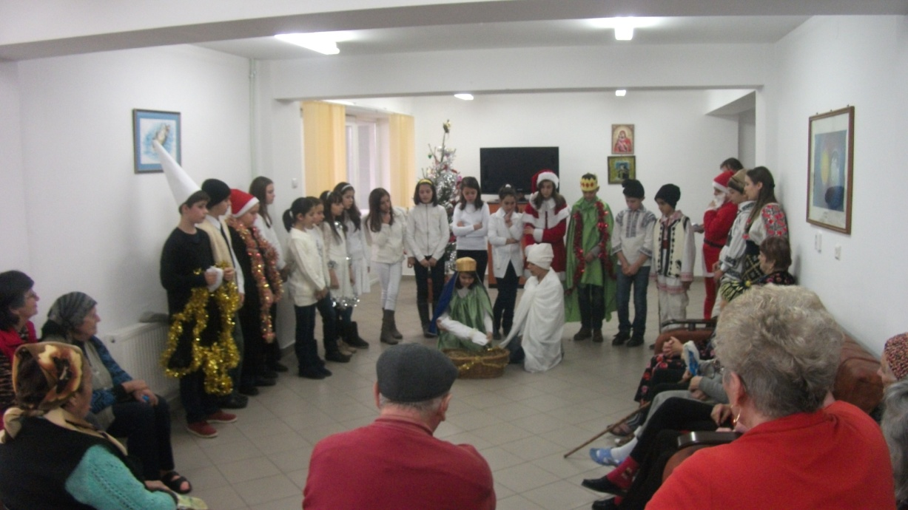

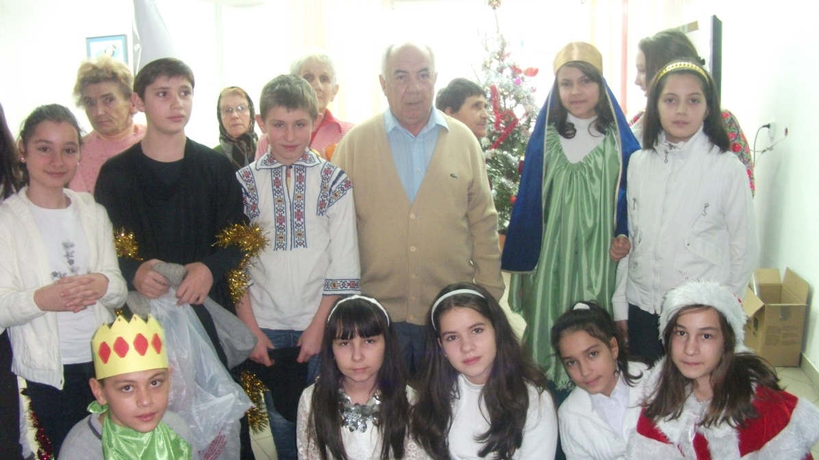

Micii voluntari au avut emoții, dar s-au implicat cu dăruire și încântare în activitate și s- au bucurat de atenția și de vorbele blânde ale bătrânilor. Am plecat de acolo cu satisfacția că pentru câteva ore am adus bucurie și zâmbete pe chipurile lor și cu tristețea că nimeni nu a dorit să îi aibă ca bunici acasă, în familia lărgită, așa cum era cândva în tradiția poporului român.

Webografie:
http://www.suntparinte.ro/de-ce-este-important-voluntariatul-pentru-copilul-tau
http://conferintavoluntariat.rotary-bucharest.org/prezentari/Discurs%20Don%20Nunzio%20Galantino.pdf

VOLUNTARIATUL ÎN EDUCAŢIE

PROF. ÎNV. PRIMAR MOLDOVAN VALENTINA
ŞCOALA GIMNAZIALĂ ,,SILVANIA”

"Voluntariatul este activitatea de interes public desfășurată din proprie inițiativă de orice persoană fizică, în folosul altora, fără a primi o contraprestație materială; activitatea de interes public este activitatea desfășurată în domenii cum sunt: asistența și serviciile sociale, protecția drepturilor omului, medico-sanitar, cultural, artistic, educativ, de învățământ, științific, umanitar, religios, filantropic, sportiv, de protecție a mediului, social și comunitar și altele asemenea." (definiția din Legea Voluntariatului 2006)
Voluntarul este persoana fizică ce a dobândit capacitate de muncă în condițiile legislației în domeniul muncii, indiferent de sex, orientare sexuală, caracteristici genetice, apartenență socială, culoare, rasă, etnie, religie, opțiune politică, origine socială, handicap, situație sau responsabilitate familială, apartenență ori activitate sindicală care desfășoară din proprie voință activități de voluntariat. Oricine poate să devină voluntar și să aducă astfel o contribuție, cat de mică, lumii care ne înconjoară. Important este să iți dorești acest lucru!
Orice implicare în activităţi de voluntariat implică o formă de învăţare socială, chiar dacă de multe ori aceasta nu este conştientizată. Implicarea în activităţi de voluntariat dezvoltă o serie de abilităţi şi competenţe sociale, cum ar fi de exemplu solidaritatea, toleranţa, încrederea, spiritul civic şi responsabilitatea socială. Voluntariatul te transformă într-o persoană conştientă de mult mai multe aspecte ale lumii din jurul tău pe care în mod curent nu le vezi pentru că, aparent, nu ai nicio legătură directă cu ele. Voluntariatul oferă posibilitatea interacţiunii cu grupuri sociale diverse cu care nu interacţionăm în mod curent în activităţile noastre obişnuite, contribuind la creşterea solidarităţii şi toleranţei. Probabil că mulţi dintre noi nu am observat că rampele de acces, acolo unde există, sunt uneori imposibil de utilizat datorită înclinaţiei nepotrivite pe care o au. Implicarea într-o acţiune de voluntariat alături de persoane cu dificultăţi de deplasare ne va face să înţelegem problemele cu care această categorie se confruntă şi ne va determina să observăm rampele impracticabile, pe care până atunci probabil că nici nu le-am remarcat, sau lipsa lor, şi să luăm atitudine în faţa acestor probleme. Implicându-ne în activităţi de voluntariat reuşim să vedem lumea prin ochii celorlalţi şi să înţelegem şi să observăm limitele incorecte pe care societatea le pune uneori în faţa unora dintre membrii ei.
Spiritul civic şi încrederea că orice om poate aduce o schimbare în comunitatea lui, mai ales dacă lucrează împreună cu alţi oameni preocupaţi de aceleaşi aspecte, se învaţă prin implicarea în activităţi de voluntariat. O curte a şcolii năpădită de tufe şi cu gardul căzut se poate transforma într-o zi într-un loc sigur pentru copii, cu spaţiu de joacă şi teren de sport, prin munca unui grup de voluntari şi mobilizarea unor resurse de care comunitatea dispune deja, dar pe care nimeni nu s-a preocupat să le mobilizeze. Am înţeles astfel că putem şi noi să facem o schimbare, că există resurse şi disponibilitatea de a contribui, că este nevoie de curaj şi de un spirit organizatoric care să pună totul în mişcare şi că nu trebuie să aşteptăm totul de la alţii, ci trebuie să ne asumăm responsabilitatea de a lua iniţiativa şi de a trece la acţiune. Ca voluntar, poți ajuta organizația în toate acțiunile sociale sau culturale. Orice sprijin, cât de minor, aduce un aport major in atingerea obiectivelor organizației.
Astfel, poți participa la:
- consiliere și informare a publicului țintă în diferitele acțiuni sociale
- pregătirea și distribuirea unor pachete pentru beneficiarii organizației (copii, bătrâni, familii cu venituri mici sau foarte numeroase, persoane cu dizabilități)
- organizarea de evenimente (vizite oficiale, licitații, conferințe)
- campanii de promovare a sănătății (culegerea de informații despre situații deosebite din mediul sanitar, sesizarea cazurilor speciale și rezolvarea lor)
- campanii de popularizare (aducerea în vizorul persoanelor, instituțiilor și companiilor competente a obiectivelor, proiectelor și campaniilor organizației pentru a obține sprijinul acestora în realizarea lor)
- proiecte ale organizației, proiecte comunitare, proiecte de colaborare, proiecte europene etc.
În activitatea de voluntariat cunoaştem oameni diverşi, din alte categorii sociale decât cele cu care interacţionăm în mod curent, devenim membri ai unor grupuri sociale diferite, care nu sunt în mod necesar intersectate, devenind un punct de legătură într-o multitudine de reţele interconectate care ne influenţează şi pe care le influenţăm, în cadrul cărora dezvoltăm relaţii bazate pe încredere reciprocă şi împreună cu care devenim parte a unei acţiuni colective – activitatea de voluntariat – care duce la atingerea unui beneficiu comun. Existenţa şi densitatea capitalului social sunt unul dintre factorii de succes în dezvoltarea comunităţilor, iar voluntariatul este un excelent instrument de dezvoltare a capitalului social în orice tip de comunitate.
O a doua dimensiune importantă a valorii voluntariatului este cea educativă. Voluntariatul are extraordinare valenţe educative, fiind o formă de învăţare prin acţiune practică, care poate genera dobândirea de cunoştinţe şi abilităţi. Indiferent că vorbim despre o învăţare inductivă, care porneşte de la situaţii generale – sau de la cunoştinţe teoretice – care sunt apoi translatate în activităţi practice specifice, fie că vorbim despre o învăţare deductivă, care porneşte de la exemple particulare pe care apoi le translatează în norme generale sau în concepte teoretice, voluntariatul este o metodă potrivită de a învăţa. Nefiind un proces rigid şi formalizat, voluntariatul are farmecul flexibilităţii şi al alegerii libere a voluntarului cu privire la majoritatea caracteristicilor activităţii sale, ceea ce îl face atractiv, învăţarea fiind un efect al implicării, şi nu un scop în sine al acesteia. De aceea de foarte multe ori voluntariatul a devenit modul în care tinerii fac cunoştinţă în modul cel mai concret cu putinţă cu viitoarea lor meserie. Fără a dori să impietăm sistemul formal de învăţământ, trebuie să recunoaştem că de multe ori îi lipseşte latura practică, aplicată a învăţării, latură pe care mulţi tineri aleg să o experimenteze prin implicarea în activităţi de voluntariat. Mulţi sunt asistenţii sociali ieşiţi de pe băncile facultăţii fără să fi avut oportunitatea să lucreze direct cu vreun tip de beneficiar. Cei care s-au implicat în proiecte de voluntariat cu beneficiari diverşi au avut însă posibilitatea să experimenteze direct ce înseamnă lucrul cu copiii cu dizabilităţi sau cu vârstnici singuri, astfel încât să ştie ce li potriveşte cel mai bine şi în ce domeniu specific al asistenţei sociale pot deveni foarte buni profesonişti.
Găsirea unui loc de muncă după absolvirea studiilor este o încercare pentru fiecare proaspăt absolvent din multe puncte de vedere, dar mai ales din perspectiva faptului că majoritatea angajatorilor preferă selectarea unor persoane cu oarecare experienţă de lucru. Aici intervine din nou valoarea voluntariatului pentru tineri care, implicându-se în activităţi de voluntariat în domeniul pentru care se pregătesc, pot dobândi experienţa necesară angajării cu succes la finalizarea studiilor. Tinerii nu au la dispoziţie un sistem organizat prin care să urmărească dobândirea experienţei practice necesare în vederea angajării, astfel că depinde de fiecare să se documenteze, să se implice şi să îşi aleagă cea mai porvită activitate de voluntariat care să îi aducă aportul de experienţă practică ce poate completa în mod fericit cunoştinţele teoretice dopbândite în cadrul programelor formale de studiu. Desigur că dobândirea experienţei practice este o valoare adăugată pentru voluntar, însă scopul primordial al activităţii de voluntariat trebuie să rămână în sfera beneficiului public, discuţia de faţă nereferindu-se la programe de tip internship, traineeship etc. care nu sunt programe de voluntariat, chiar dacă sunt realizate de bună voie şi fără o compensaţie financiară. Cea de-a treia dimensiune a valorii voluntariatului: valoarea sa economică. În discursul referitor la politicile publice şi economice este încetăţenită viziunea potrivit căreia ceea ce nu poate fi măsurat în bani nu există şi nu merită susţinere financiară. Valoarea voluntariatului despre care am discutat până acum se referă la un aport imaterial, în termeni de abilităţi sociale, cunoştinţe şi abilităţi practice şi valori abstracte şi dificil de măsurat (precum solidaritatea, toleranţa, spiritul civic) dar fără de care societatea nu ar fi ceea ce trebuie să fie. Fără a trece pe un loc secundar această dimensiune valorică imaterială a voluntariatului, trebuie să discutăm şi despre valoarea economică a voluntariatului şi modul în care aportul voluntarilor poate fi cuantificat în termeni financiari pentru a putea ilustra contribuţia pe care voluntariatul o aduce în termeni economici societăţii astfel încât să putem demonstra de ce merită voluntariatul susţinere financiară, în special din partea statului.
Dorim să clarificăm, şi anume să contracarăm argumentat viziunea potrivit căreia voluntariatul nu are nevoie de resurse financiare, pentru că voluntarii nu sunt plătiţi. Este o viziune falsă, de care cu siguranţă s-au lovit mulţi dintre organizatorii de activităţi de voluntariat de-a lungul timpului. Pentru a genera valoarea detaliată mai sus pe toate dimensiunile ei (socială, educaţională şi economică) şi pentru toate părţile implicate (voluntar, organizator, beneficiar şi, prin extensie, societatea în ansamblu) este nevoie de multă muncă de organizare şi pregătire a unei oportunităţi de voluntariat care să ofere o experienţă de calitate voluntarului. De calitatea oportunităţii de voluntariat depind în mod direct menţinerea motivaţiei voluntarului, performanţa sa în activitatea de voluntariat şi satisfacţia beneficiarului şi a organizatorului activităţii de voluntariat. Ca să generăm oportunităţi de voluntariat de calitate avem nevoie de resurse pentru coordonarea şi organizarea voluntarilor şi activităţilor. . Faptul că voluntarii se implică fără o recompensă financiară nu presupune faptul că ei îşi organizează singuri activitatea sau că, pe lângă timpul lor, contribuie şi cu toate materialele necesare activităţii de voluntariat.
Valoarea voluntariatului este, indiscutabilă, iar recunoaşterea ei justă în societatea românească devine doar o chesiune de timp, mai ales în contextul european extrem de favorabil recunoaşterii valorii voluntariatului .Toţi factorii interesaţi de mişcarea de voluntariat din România trebuie să îşi asume responsabilitatea recunoaşterii valorii voluntariatului şi sprijinirii unui voluntariat de calitate cu precădere în sfera lor de activitate şi competenţă. Răspunderea majoră, însă, aparţine organizatorilor activităţii de voluntariat, care au datoria să ofere o experienţă de voluntariat de calitate, să coordoneze corect şi eficient implicarea voluntarilor şi să evalueze complex impactul activităţilor de voluntariat, pentru a putea aduce argumente clare factorilor de decizie care trebuie să susţină dezvoltarea voluntariatului pentru a creşte contribuţia sa la dezvoltarea societăţii noastre.
Bibliografie:
1).www.google
2).www.voluntareuropean
3).“Voluntari activi în România şi Europa” – derulat de Pro Vobis – Centrul Naţional de Resurse pentru Voluntariat în parteneriat cu A.R.T. Fusion şi Centrul de Voluntariat Cluj-Napoca
4).www.buzznews.ro
5). amelie.ro

VOLUNTARIATUL ŞI DEZVOLTAREA PERSONALĂ

PROF. PETRUŢ MIRELA
ŞCOALA GIMNAZIALĂ “ION POP RETEGANUL” SÎNCEL,
JUDEŢUL ALBA

Cei care se implică în activităţi de voluntariat fac acest lucru cu conştiinţa clară a valorii pe care această activitate o are pentru ei, ca persoane, în absenţa oricărui câştig financiar. Orice implicare în activităţi de voluntariat implică o formă de învăţare socială, chiar dacă de multe ori aceasta nu este conştientizată. Implicarea în activităţi de voluntariat dezvoltă o serie de abilităţi şi competenţe sociale, cum ar fi de exemplu solidaritatea, toleranţa, încrederea, spiritul civic şi responsabilitatea socială. Voluntariatul te transformă într-o persoană conştientă de mult mai multe aspecte ale lumii din jurul tău pe care în mod curent nu le vezi pentru că, aparent, nu ai nicio legătură directă cu ele.
Voluntariatul oferă posibilitatea interacţiunii cu grupuri sociale diverse cu care nu interacţionăm în mod curent în activităţile noastre obişnuite, contribuind la creşterea solidarităţii şi toleranţei. Probabil că mulţi dintre noi nu am observat că rampele de acces, acolo unde există, sunt uneori imposibil de utilizat datorită înclinaţiei nepotrivite pe care o au. Implicarea într-o acţiune de voluntariat alături de persoane cu dificultăţi de deplasare ne va face să înţelegem problemele cu care această categorie se confruntă şi ne va determina să observăm rampele impracticabile, pe care până atunci probabil că nici nu le-am remarcat, sau lipsa lor, şi să luăm atitudine în faţa acestor probleme. Implicându-ne în activităţi de voluntariat reuşim să vedem lumea prin ochii celorlalţi şi să înţelegem şi să observăm limitele incorecte pe care societatea le pune uneori în faţa unora dintre membrii ei. Am devenit astfel mai solidari şi mai toleranţi, dar şi mai conştienţi de limitele societăţii noastre.
Spiritul civic şi încrederea că orice om poate face o diferenţă în comunitatea lui, mai ales dacă lucrează împreună cu alţi oameni preocupaţi de aceleaşi aspecte, se învaţă prin implicarea în activităţi de voluntariat. O curte a şcolii năpădită de tufe şi cu gardul căzut se poate transforma într-o zi într-un loc sigur pentru copii, cu spaţiu de joacă şi teren de sport, prin munca unui grup de voluntari şi mobilizarea unor resurse de care comunitatea dispune deja, dar pe care nimeni nu s-a preocupat să le mobilizeze şi să le utilizeze. Am înţeles astfel că putem şi noi să facem o schimbare, că există resurse şi disponibilitatea de a contribui, că este nevoie de curaj şi de un spirit organizatoric care să pună totul în mişcare şi că nu trebuie să aşteptăm totul de la alţii, ci trebuie să ne asumăm responsabilitatea de a lua iniţiativa şi de a trece la acţiune.
Voluntariatul are extraordinare valenţe educative, fiind o formă de învăţare prin acţiune practică, care poate genera dobândirea de cunoştinţe şi abilităţi. Indiferent că vorbim despre o învăţare inductivă, care porneşte de la situaţii generale – sau de la cunoştinţe teoretice – care sunt apoi translatate în activităţi practice specifice, fie că vorbim despre o învăţare deductivă, care porneşte de la exemple particulare pe care apoi le translatează în norme generale sau în concepte teoretice, voluntariatul este o metodă potrivită de a învăţa. Nefiind un proces rigid şi formalizat, voluntariatul are farmecul flexibilităţii şi al alegerii libere a voluntarului cu privire la majoritatea caracteristicilor activităţii sale, ceea ce îl face atractiv, învăţarea fiind un efect al implicării, şi nu un scop în sine al acesteia. De aceea, de foarte multe ori, voluntariatul a devenit modul în care tinerii fac cunoştinţă în modul cel mai concret cu putinţă cu viitoarea lor meserie.
Găsirea unui loc de muncă după absolvirea studiilor este o piatră de încercare pentru fiecare proaspăt absolvent din multe puncte de vedere, dar mai ales din perspectiva faptului că majoritatea angajatorilor preferă selectarea unor persoane cu oarecare experienţă de lucru. Aici intervine din nou valoarea voluntariatului pentru tineri care, implicându-se în activităţi de voluntariat în domeniul pentru care se pregătesc, pot dobândi experienţa necesară angajării cu succes la finalizarea studiilor. Tinerii nu au la dispoziţie un sistem organizat prin care să urmărească dobândirea experienţei practice necesare în vederea angajării, astfel că depinde de fiecare să se documenteze, să se implice şi să îşi aleagă cea mai potrivită activitate de voluntariat care să îi aducă aportul de experienţă practică ce poate completa în mod fericit cunoştinţele teoretice dobândite în cadrul programelor formale de studiu.

PROIECT DE VOLUNTARIAT



TEMA: ”DARUL TĂU, PENTRU CRĂCIUNUL LOR”

Coordonator Prof.religie: RUS GHEORGHINA DANA

PROIECT DE PARTENERIAT EDUCAŢIONAL

PARTENERI:

- EPISCOPIA SĂLAJULUI, reprezentată de Pr. lect. dr. GABRIEL – VIOREL GÂRDAN - consilier cultural.

- INSPECTORATUL ȘCOLAR JUDEȚEAN SĂLAJ, reprezenată de prof. MARIA POP- în calitate de Inspector Şcolar General și prof. CLAUDIA BOHA - în calitate de Inspector Școlar de religie.

- CENTRUL JUDEŢEAN DE RESURSE ŞI DE ASISTENŢĂ EDUCAŢIONALĂ SĂLAJ – reprezentată de director, Prof. psiholog dr. MELANIA MARIA GÂRDAN.

- CATEDRALA EPISCOPALĂ ” ÎNĂLȚAREA DOMNULUI”, reprezentată de Pr. Paroh GHIURCO IOAN.

- BISERICA ORTODOXĂ PONIȚA”SFÂNTUL DIMITRIE IZVORÂTORUL DE MIR” ,reprezentată de pr.paroh MUREȘAN DAN.

- LICEUL TEHNOLOGIC „MIHAI VITEAZUL”, reprezentat de profesor GHEORGHINA DANA RUS – în calitate de director și prof. coordonator.

DURATA PROIECTULUI:
- Prezentul proiect este valabil începând cu data semnării , pe o perioada de un an, cu posibilitatea prelungirii, pe o perioadă nedeterminată.

COORDONATOR PROIECT:

- Prof. GHEORGHINA DANA RUS

COLABORATORI PROIECT:
- Cadre Didactice
- Preoți
- Părinţii copiilor
- Comunitatea locală

RESPONSABILITĂŢILE PĂRŢILOR:

- Organizarea unor vizite la Catedrala Episcopală ”Înălțarea Domnului”din Zalău;
- Participarea la slujbele religioase organizate în cadrul bisericii;
- Realizarea unor montaje cu caracter religios mai ales în perioada
sărbătorilor de iarnă sau cu prilejul sărbătorii Paştelui;
- Organizarea unor prelegeri cu teme lagate de sărbătorile religioase, naționale și activități legate de voluntariat.

ARGUMENTAREA PROIECTULUI

Cunoscând poruncile Domnului " aşa să vieţuim: pe cei flămânzi să-i hrănim, pe cei însetaţi să-i adăpăm, pe cei goi să-i îmbrăcăm, pe străini să-i aducem în casă, pe bolnavi şi pe cei din temniţă să-i căutăm; ca să zică şi către noi Cel ce va să judece tot pământul: Veniţi, binecuvântaţii Tatălui Meu, de moşteniţi împărăţia ce s-a gătit vouă."
Dacă în Vechiul Testament datoriile credinciosului faţă de Dumnezeu erau cuprinse în cele zece Porunci, Mântuitorul desăvârşeşte Legea, printr-una singură: Să iubeşti pe Domnul Dumnezeul tău, cu toată inima, cu tot sufletul tău şi cu tot cugetul tău. Aceasta este marea şi întâia poruncă. Iar a doua, să iubeşti pe aproapele tău ca pe tine însuţi. (Matei 22, 37-39)
Iubirea faţă de aproapele implică dăruire de sine şi spirit de jertfă, renunţarea la interese egoiste. Omul trebuie să se comporte cu aproapele, exact cum ar vrea el însuşi să fie tratat: „toate câte voiţi să vă facă vouă oamenii, asemenea şi voi faceţi lor”(Matei 7,12).
Educatia religioasă este un dar originar, are drept ideal realizarea caracterului religios-moral.
Biserica este şcoala virtuţilor,al doilea factor care prin mijloacele sale și slujitorii ei are menirea de a sădi în sufletele copiilor dragostea pentru religie.
Cultura fără religie e o cultură unilaterală care îngustează orizontul cunoaşterii şi sărăceşte conţinutul vieţii sufleteşti, de aceea școala și instituțiile asociate acesteia, sunt cele care definesc caracterul, personalitatea, deprinderea copilului de azi, a ”omului” de mâine.
Copilul, încă de mic, vine în contact cu realităţi, simboluri şi manifestări religioase ale căror semnificaţii, în înţelesul lor cel mai simplu, este bine să le cunoască. Mai întâi în familie, copiii, învaţă să-şi manifeste într-un anumit fel sentimentele, îşi formează deprinderi de conduită cu ajutorul cărora să devină persoane deschise comunicării cu Dumnezeu şi cu semenii.
Educaţia religioasă a copiilor trebuie şi poate fi continuată în cadrul orelor de religie, dar şi în cadrul activităţilor extracurriculare. Acesta este şi scopul iniţierii acestui parteneriat.
Educaţia, dar mai ales, exemplul personal și comportamentul persoanelor adulte, îl ajută pe copil să cunoască îndatoririle pe care le are faţă de el însuşi, faţă de ceilalţi şi faţă de tot ce-l înconjoară, pentru a deveni un bun creştin.

SCOPUL PROIECTULUI :
- cultivarea interesului pentru activităţile de voluntariat;
- dezvoltarea unei atitudini pozitive faţă de semeni faţă de sine
- conştientizarea importanţei implicării civice prin puterea exemplului;
- educarea unor virtuţi creştine şi cultivarea comportamentului moral-religios (să-ţi iubeşti aproapele, să faci fapte bune).
- posibilitatea de a oferi elevilor o alternativă de petrecere optimă a timp
- formare unui comportament moral-religios responsabil, tolerant, cooperant, cu dragoste faţă de Dumnezeu şi semenii noştri.
- cunoaşterea învăţăturilor Bisericii , a tradiţiilor religioase şi formarea virtuţilor creştine;

OBIECTIVELE PROIECTULUI :
- dezvoltarea capacităților de comunicare și comportare tolerante față de grupurile sociale;
- cunoașterea şi respectarea tradiţiilor şi obiceiurilor specifice sărbătorilor religioase și naționale; să înveţe poezii, cântări şi scenete religioase;
- conștientizarea rolului pe care îl are fiecare membru al comunității în transmiterea obiceiurilor specifice zonei în care se dezvoltă ca persoană;
- facilitarea formării și dezvoltării unor relații amicale între adolescenții și persoanele adulte sau în vârstă, aparținând unor zone diferite;
- formarea si dezvoltarea în rândul elevilor a capacităților de colaborare și de lucru în echipă;
- dezvoltarea și încurajarea aptitudinilor artistice ale elevilor;
- ameliorarea comunicării și colaborării efective între adolescenți-părinți-preoți-profesori.
- educarea unor virtuţi creştine şi cultivarea comportamentului moral-religios (să-ţi iubeşti aproapele, să faci fapte bune, să fii cinstit, modest, generos, să nu urăşti, să-i ajuţi pe sărmani, să-L iubeşti pe Dumnezeu);

GRUPUL ŢINTĂ:
- Elevi de la Liceul Tehnologic „M. Viteazul” Zalău ,copii și bătrâni din comunitatea locală.

RESURSE
UMANE:
- Director, prof. GHEORGHINA DANA RUS
- Consilier educativ, prof. CARMEN MIZGAI
- prof. coordonator, prof. GHEORGHINA DANA RUS
- cadrele didactice de la Liceul Tehnologic ”Mihai Viteazul” Zalău:
    - prof.CORA ARDELEAN
    - prof.MARIANA DRIHA
    - prof.FLORIN NISTE
    - prof.ADINA BUZGAU
    - prof. GABRIELA CIOCIAN
    - Prof. REMEȘ VIORICA
- elevi din clasa a IX-a, a X-a, a XI-a și elevi din clasa a XII-a de la Liceul Tehnologic „ Mihai Viteazul ” Zalău.
- elevi ai Liceului de Artă ”Ioan Sima” Zalău.
- cateheți de la Catedrala Episcopală ”Înălțarea Domnului”, din Zalău.
- comunitatea locală
- părinţii/bunicii copiilor

MATERIALE:

- Biblia, cărţi, CD-uri, DVD-uri,
- reviste, icoane,
- Laptop, video-proiector,
- blocuri de desen, acuarele, pensule, carioci,
- hârtie glasată, creponată, carton,
- costume populare și costumații specifice pieselor de teatru de Crăciun.

DISEMINAREA:

- anunţuri, afişe, prezentări PowerPoint,
- prezentarea proiectului la nivelul consiliului profesoral, precum şi pe Didactic.ro, site-ul școlii,
- articole în revista şcolii şi mass-media locală,
- expoziţii, activităţi demonstrative.

MODALITĂŢI DE EVALUARE:

- portofoliu cu lucrările copiilor, albume;
- chestionare pentru elevi, părinţi,
- analiza activităţilor desfăşurate,
- expoziţii de fotografii, desene, și alte obiecte confecționate de elevi cu ocazia sărbătorilor religioase,
- cântări,colinde, scenete, învăţături,portofolii, referate-portofolii power-point.

REZULTATE AŞTEPTATE:

În urma derulării acestui proiect, ar trebui să constatăm următoarele:
- schimbări de comportament ale copiiilor în viaţa de zi cu zi, îndeosebi atitudinea lor faţă de părinţi,preoți, profesori,comunitate, față de aproapele lor. Educaţia religioasă și participarea activă la acest proiect, i-a ajutat să cunoască îndatoririle pe care le au faţă de ei înşişi, faţă de ceilalţi şi faţă de tot ce-i înconjoară pentru a deveni buni creştini, și le-au dezvoltat spiritul practic, nevoia de a ajuta,și de a dezvolta în cei de lângă ei noțiunea de voluntariat, prin modelul lor personal. Au învăţat să-L iubească pe Dumnezeu şi să creadă în El, să deosebească binele de rău, să ştie ce trebuie să facă pentru a trăi creştineşte, curaţi ca îngerii la trup şi suflet.
- schimbări de comportament ale părinţilor. Atmosfera de iubrire, înţelegere şi respect creeză un climat favorabil bunei creşteri şi dezvoltări a copilului. Acasă, copilul spune rugăciuni şi comentează scene biblice, petrece şi respectă sarbătorile creştine alături de părinţi, prieteni, familie, având dorința de a–L cunoaște pe Dumnezeu din nucleul familiei.
- profesorul de religie, preoții și membrii comunității, vor reuşi să direcționeze atenţia copiilor şi a părinţilor spre principiile morale creştine. Se realizează dezvoltarea forţelor fizice şi sufleteşti pentru înfăptuirea binelui individual şi comunitar.
Concluzie

În urma participării la acest proiect, copiii işi formează un profil moral creştin, virtuţi inspirate de divinitate, devin persoane deschise comunicării cu Dumnezeu şi cu semenenii, părinții devin parte activă în educația religios-morală a copiilor, iar societatea în care trăim va tinde spre nevoia de cunoaștere, educație,implicare directă și ocrotitoare a copiilor, a semenilor.

PLANIFICAREA ACTIVITĂŢILOR

Nr. crt. | Activitatea concretă | Calendar | Responsabil | Parteneri | Evaluare | Resurse material
1. | Stabilirea echipei de proiect  Lansarea proiectului | Luna 1 | Coordonatori proiect | Profesori  elevi | Realizarea, întocmirea listei elevilor participanți la activitate | Coli  marker  Laptop  Videoproiector
2 | Primiti cu colindul?  ”DARUL TĂU PENTRU CRĂCIUNUL LOR” | Luna 2 | Coordonatori proiect Parteneri implicați în desfășurarea proiectului | Profesori  Preoți  Părinți  Elevi | Fotografii  Rezultate ale activității  Impresii ale copiilor | Sală de spectacol  Aparat foto

ACORD DE PARTENERIAT

Parteneri:

ÎNTRE :

- EPISCOPIA SĂLAJULUI, reprezentat de Pr. lect. dr. GABRIEL – VIOREL GÂRDAN - consilier cultural .

- INSPECTORATUL ȘCOLAR JUDEȚEAN SĂLAJ, reprezenată de prof. MARIA POP- în calitate de Inspector Şcolar General și prof. CLAUDIA BOHA - în calitate de Inspector Școlar de religie.

- CENTRUL JUDEŢEAN DE RESURSE ŞI DE ASISTENŢĂ EDUCAŢIONALĂ SĂLAJ – reprezentată de director, Prof. psiholog dr. MELANIA MARIA GÂRDAN.

- CATEDRALA EPISCOPALĂ ”ÎNĂLȚAREA DOMNULUI”, reprezentată de Pr. Paroh GHIURCO IOAN .

- BISERICA ORTODOXĂ PONIȚA”SFÂNTUL DIMITRIE IZVORÂTORUL DE MIR” , reprezentată de preot paroh MUREȘAN DAN.

ȘI

- LICEUL TEHNOLOGIC ”MIHAI VITEAZUL” ZALĂU- reprezentat de profesor GHEORGHINA DANA RUS – în calitate de director/ profesor de religie ( coordonator de proiect);

2. Scopul parteneriatului:

Derularea activităţii de voluntariat, în parteneriat cu Instituțiile colaboratoare.

Responsabilităţile partenerilor:

- EPISCOPIA SĂLAJULUI
- Mediatizarea proiectului.
- Colaborarea cu partenerii implicați în proiect.
- Identificarea grupului țintă și nevoile acestuia.
- INSPECTORATUL ȘCOLAR JUDEȚEAN SĂLAJ
- Colaborarea cu partenerii implicați în proiect.
- Mediatizarea proiectului.
- Să ajute la realizarea activităților propuse în proiect,
- Participarea la activitățile propuse.

- CENTRUL JUDEŢEAN DE RESURSE ŞI DE ASISTENŢĂ EDUCAŢIONALĂ SĂLAJ
- Colaborarea cu partenerii implicați în proiect.
- Mediatizarea proiectului.
- Să ajute la realizarea activităților propuse în proiect
- Comunicarea altor activități care implică voluntariatul.

- CATEDRALA EPISCOPALĂ ” ÎNĂLȚAREA DOMNULUI” :
- Primirea copiilor şi a cadrului didactic însoţitor;
- Iniţierea copiilor în desfăşurarea unor activităţi în cadrul bisericii;
- Organizarea unor activităţi comune de ajutorare a persoanelor cu nevoi speciale.

- BISERICA ORTODOXĂ PONIȚA ”SFÂNTUL DIMITRIE IZVORÂTORUL DE MIR”:
- Organizarea unor activităţi comune de ajutorare a persoanelor cu nevoi speciale.
- Mediatizarea proiectului.
- Colaborarea cu partenerii implicați.

- LICEUL TEHNOLOGIC ”MIHAI VITEAZUL” ZALĂU:
- Identifică grupul(grupurile) ţintă şi nevoile lui (lor);
- Informează partenerii în legătură cu domeniul de activitate şi programul activităţilor pe care le întreprinde;
- Stabilirea unor relaţii de colaborare permanentă cu biserica, școala,societatea.
- Să supravegheze buna desfășurare a proiectului în derulare.

Durata acordului de parteneriat:
- Prezentul protocol este valabil începând cu data semnării , pe o perioada nedeterminată. Poate fi modificat prin acordul reciproc al părţilor .
- Prezentul contract încetează în următoarele situaţii:
- prin acordul părţilor;
- când una din părţi nu-şi respectă obligaţiile.
- Prezentul document a fost redactat în șase exemplare , câte unul pentru fiecare parte.

Semnăturile reprezentanţilor şi ştampilele organizaţiilor partenere:

Nr. ____/_________ Nr. ____/_________

CONSILIER CULTURAL , INSP. ȘC. GEN.
Pr. lect. Dr. Prof . MARIA POP

GABRIEL – VIOREL GÂRDAN INSP. SPECIALITATE
Prof. CLAUDIA BOHA

Semnătura, Semnătura,

Nr. ____/________ Nr. ____/_________

DIRECTOR, PR. PAROH ,
prof. psiholog dr. IOAN GHIURCO
MELANIA MARIA GÂRDAN

Semnătura, Semnătura,

Nr. ____/_________ Nr. ____/_________

Pr.paroh, DIRECTOR /COORDONATOR,
DAN MUREȘAN Prof. GHEORGHINA DANA RUS

Semnătura, Semnătura,

Sursă foto¹ http://www.infobraila.ro/2014/12/elevii-de-la-ecaterina-teodoroiu-au-colindat-persoanele-varstnice-de-la-caminul-sf-dumitru/
Sursă foto ? http://www.infobraila.ro/2014/12/elevii-de-la-ecaterina-teodoroiu-au-colindat-persoanele-varstnice-de-la-caminul-sf-dumitru/ Sursă foto ³ https://www.google.ro/search?q=voluntariat&biw=1366&bih=630&source=lnms&tbm=isch&sa=X&ved=0ahUKEwi--PnQw7nMAhUGCZoKHcULA0EQ_AUIBigB&dpr=1#imgrc=J-0k4TZy60HfPM%3A
< http://www.tinapse.ro/home/pentru-cei-care-cred-in-voluntariat-educatie-nonformala-si-tineret/documente-de-suport/legea-educatiei-nationale-articole-si-metodologii-regulamente-care-sustin-initiativa>.
< https://passpredezvoltare.wordpress.com/educatie-nonformala/
<http://www.tinapse.ro/home/pentru-cei-care-cred-in-voluntariat-educatie-nonformala-si-tineret/documente-de-suport/legea-educatiei-nationale-articole-si-metodologii-regulamente-care-sustin-initiativa>(accesat ).
<http://istorie-edu.ro/istoriee/resurse_profesori/legislatie/legea_educatiei5.html>)

